

UNIVERSIDAD TECNOLÓGICA DEL PERÚ
  - Ingeniería de Sistemas e Informática / Software

TOBY FIT
De la apertura a la modernización

Informe académico integrado y evidencias REST
Operaciones, modelos y 24 casos de prueba
  - Avance 1 — Desarrollo Web Integrado
Sección 42003

  - Docente: Paul Mendoza del Carpio

Integrantes
- Benites Dávila, Nayeli U22209519
- Carbonell Collazos, Fabrizzio Eduardo U22211794
- Correa Angeles, Daleth U23225485
- Espinoza Berrios, Julio Cesar U23306078
- Tiznado Velásquez, Héctor Fabrizio U23258394
  - Lima, Perú
  - 2026

Índice de contenido
1. Resumen y evaluación de la rúbrica 1
2. Introducción, objetivos y antecedentes 2
3. Fuentes, método y conciliación documental 4
4. Tecnologías, configuración y arquitectura 6
5. Modelo de datos y transmisión REST 8
5.1. Producto: nueve atributos 8
5.2. Usuario: ocho atributos 9
5.3. Membresia: seis atributos 10
5.4. CarritoCompras: once atributos 11
6. Operaciones REST implementadas 13
6.1. ProductoApiController: cinco operaciones 14
6.2. UsuarioApiController: tres operaciones 15
7. Pruebas, datos de entrada y resultados 16
7.1. Alcance de la suite y cobertura 16
7.2. Datos completos utilizados por las fichas 17
7.3. Ejecución registrada en Surefire 18
8. Fichas de los 24 casos de prueba 20
8.1. OP-01 · Listar productos 20
8.2. OP-02 · Obtener un producto 21
8.3. OP-03 · Crear un producto 22
8.4. OP-04 · Actualizar un producto 23
8.5. OP-05 · Eliminar un producto 24
8.6. OP-06 · Listar usuarios 25
8.7. OP-07 · Actualizar un usuario 26
8.8. OP-08 · Eliminar un usuario 27
9. Colección Postman y respaldo SQL 28
10. Brechas y acciones para completar el cumplimiento 32
11. Conclusiones y recomendaciones 35
12. Referencias bibliográficas 36
13. Anexos de trazabilidad e inventarios 38
Nota. Índice de capítulos y apartados principales. El cuerpo comienza en la tercera hoja, numerada como página 1. El índice de figuras y tablas se encuentra en el apartado 13.3.

Resumen y evaluación de la rúbrica
La integración de ambos informes acredita ocho operaciones REST en dos controladores y 24 casos de prueba, tres por operación. El reporte Surefire aportado en gym-tobyfit.zip registra 24 ejecuciones sin fallos. Permanece pendiente exponer cuatro tipos de objetos: las rutas actuales transmiten únicamente Producto y Usuario.
Tabla 1
Resultado del contraste con los requisitos solicitados
Requisito | Evidencia comprobada | Resultado
8 operaciones REST | 5 de productos y 3 de usuarios. | Cumple en código.
2 controladores | ProductoApiController y UsuarioApiController. | Cumple.
Utilidad para el gimnasio | Catálogo y administración de productos y usuarios. | Documentada.
4 tipos completos transmitidos; ≥ 4 atributos | Producto (9) y Usuario (8) se transmiten. Membresia (6) y CarritoCompras (11) solo están definidos en F2. | Pendiente: 2 de 4 tipos.
24 casos implementados | 24 métodos @Test y 24 registros testcase en F1. | Cumple cantidad.
3 casos por operación | 8 grupos de 3, con entrada, salida esperada y aserción. | Cumple distribución; alcance básico.
Resultados disponibles | Surefire de F1: 24 ejecutados, 0 fallos, 0 errores, 0 omitidos. | Reporte aportado.
Nota. F1 identifica el ZIP Toby Fit y F2 el ZIP de la rúbrica. Las fuentes completas figuran en los capítulos 3 y 13. Un reporte adjunto no equivale a una nueva ejecución realizada para esta integración.
Dictamen del requisito REST: Cumplimiento parcial. Definir cuatro clases no demuestra que cuatro tipos se reciben o devuelven por la API.
Dictamen del requisito de pruebas: Se acredita el mínimo y su distribución. Las comprobaciones de eliminación solo exigen HTTP 200 y no verifican la baja en una base de datos.

Introducción, objetivos y antecedentes
Toby Fit es el gimnasio de referencia de este trabajo académico. La entrega consiste en un backend desarrollado con Spring Boot, dos controladores REST y pruebas de sus respuestas. Los archivos documentan operaciones de productos y usuarios mediante solicitudes HTTP y datos JSON, no se ha desarrollado una interfaz web para clientes.

Propósito y alcance
Sustentar las operaciones implementadas y sus casos de prueba mediante una relación verificable entre código, entradas, salidas esperadas, aserciones y resultados. Las capturas aportadas complementan el análisis con respuestas observadas en Postman y vistas de la BD.

Objetivos específicos
Identificar las ocho operaciones y su utilidad; describir los atributos completos de los cuatro modelos localizados entre las entregas; asociar tres casos a cada operación; documentar las respuestas esperadas y sus aserciones; conciliar las diferencias entre los proyectos; y precisar las acciones que faltan para completar la rúbrica.

Antecedentes y justificación
El informe incorpora como antecedente local el trabajo de Quiñonez Cotera (2019), sobre un sistema web para la gestión de relaciones con clientes del gimnasio FITPRO S.A.C. También incluye Q-Fitness, de Hussain et al. (2025), como referencia de una aplicación orientada a operaciones de gimnasio y participación de sus miembros. Estos contextualizan la propuesta académica, no acreditan resultados de TOBY FIT. La centralización del catálogo y la administración de usuarios justifican las operaciones encontradas en el código. Las clases Membresia y CarritoCompras representan áreas adicionales del proyecto, cuya integración con la API todavía debe implementarse.

Criterio de evaluación
La rúbrica exige al menos ocho operaciones útiles en dos controladores y cuatro objetos completos, cada uno con cuatro atributos como mínimo. Además, exige 24 casos implementados y tres por cada operación, con entrada, salida esperada y verificación.
Para el recuento se considera una operación como la combinación de método HTTP y patrón de ruta. Se interpreta “cuatro objetos” como cuatro tipos de datos del dominio; varias instancias de una misma clase no amplían el número de tipos.

Fuentes, método y conciliación documental
Tabla 2
Archivos técnicos utilizados en el informe integrado
Clave y archivo | Contenido relevante | Uso
F1 · gym-tobyfit.zip | 49 archivos no directorio; código, 24 pruebas y reportes Surefire. | Fuente principal de ejecución.
F2 · Gym_Rubrica_Proyecto 1.zip | 19 archivos; código, 4 entidades y 24 pruebas. Sin reporte de ejecución. | Comparación y modelos adicionales.
F3 · GYM PROYECT.  postman_collection.json | 17 solicitudes; sin scripts ni respuestas guardadas. | Reproducción manual.
F4 · gym_tobyfit.sql | Tablas productos y usuarios. | Estructura de persistencia.
Nota. Los 49 archivos de F1 incluyen artefactos de construcción; no equivalen a 49 funcionalidades. Los ZIP F1 y F2 son entregas distintas y no deben contarse como dos implementaciones acumulables de la misma API.
D1 · Informe base de evidencias: Gym_TobyFit_Evidencias_REST_y_Pruebas.docx. Aporta los anexos de código, resultados y fichas de pruebas.
D2 · Informe académico incorporado: TOBY_FIT_Informe_APA_Completo (2).docx. Aporta la portada, objetivos, antecedentes, arquitectura, diccionarios detallados, bibliografía e inventario de F2.
Los documentos D1 y D2 son fuentes de redacción. Cuando una afirmación difiere, prevalece la evidencia del archivo técnico identificado. La integración no duplica rutas ni pruebas, ni atribuye a F1 las clases adicionales que solo contiene F2.

Conciliación de diferencias entre los informes
Tabla 3
Correcciones aplicadas al unificar los documentos
Aspecto | Criterio adoptado
Versión Java | F1 declara Java 21; F2 declara Java 24. No se aplica una sola versión a ambos.
Resultado de pruebas | D2 no contaba con reporte. Esta versión incorpora el de F1: 24 casos sin fallos, con 5.010 s de tiempo de suite.
Modelos disponibles | F1 contiene Producto y Usuario. F2 agrega Membresia y CarritoCompras, sin rutas para ellos.
Datos de usuario en pruebas | Se usa U0 de F1: telefono="934365639". El valor "999999999" del informe APA corresponde a F2.
Archivos duplicados mencionados en D2 | Las referencias a copias con sufijo (1) y un Java independiente pertenecen a la revisión previa de D2; no se usan para afirmar identidad entre F1 y F2 ni para aumentar el conteo.
Estados HTTP | Se mantienen los estados del código: POST y DELETE exitosos responden 200; no se sustituyen por 201 o 204.

Método y límites de comprobación
Se contaron pares únicos de método HTTP y patrón de URL; se revisaron los tipos de entrada y respuesta y los campos de instancia; y se cruzaron los 24 nombres de métodos @Test con los 24 registros testcase del XML de F1. Los nombres coinciden y el XML no contiene fallos, errores ni omisiones. La integración no reejecuta Maven ni importa el SQL. La revisión previa encontró Java 17 sin compilador javac ni Maven disponible; F1 requiere Java 21 y F2 declara Java 24. El resultado documentado procede únicamente del reporte adjunto de F1.

Tecnologías, configuración y arquitectura
Tabla 4
Configuración declarada por cada proyecto
Elemento | F1 · Toby Fit | F2 · Rúbrica
Identificador Maven | gym-tobifit | gym-olympus
Spring Boot | 3.4.10 | 3.4.10
Java | 21 | 24
Lombok | 1.18.48 | 1.18.48
Maven Wrapper | Maven 3.9.11 | Maven 3.9.11
Base predeterminada | gym_tobyfit | gym_olympus
Clase principal | GymTobifitApplication | GymOlympusApplication
Dependencias principales | Web, Data JPA, MySQL Connector/J, Lombok y Starter Test. | Las mismas familias declaradas en F1.
Nota. Fuente: pom.xml, application.properties y configuración del wrapper de cada ZIP. Las versiones declaradas no certifican la resolución de todas las dependencias en un entorno nuevo.
Ambos proyectos separan controladores, servicios y repositorios. ProductoRepository y UsuarioRepository extienden JpaRepository con clave Long. Spring Boot y Spring Data JPA son los componentes de referencia para configuración y acceso mediante repositorios citados en el informe académico (Spring, s. f.-d, s. f.-e).

Capas y configuración de la base de datos
El proyecto organiza sus responsabilidades en controladores, servicios, modelos y repositorios. La Figura 1 resume las dependencias observadas en el código; las respuestas de prueba se estudian después sin atribuirlas a una interfaz web.
Figura 1
Capas comprobadas para productos y usuarios
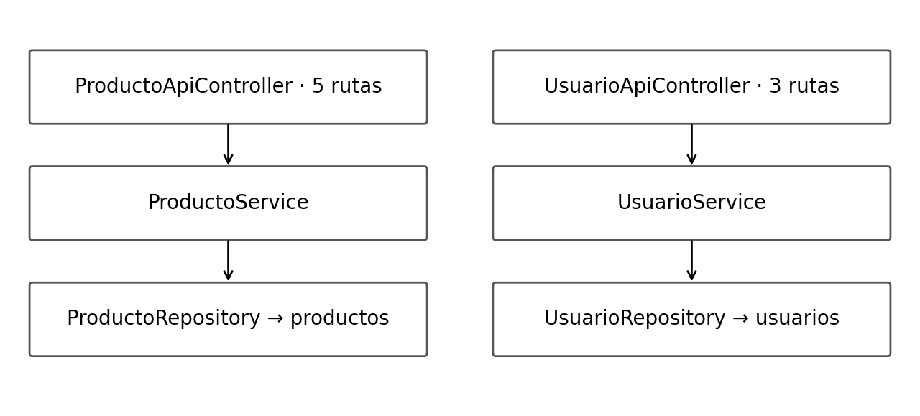
Nota. Elaboración propia, conservada del informe base y contrastada con F1. Las clases citadas existen en el paquete com.gym.gym_tobifit.
Controllers. Reciben la solicitud, leen el ID o JSON y devuelven ResponseEntity. ProductoApiController expone cinco operaciones y UsuarioApiController, tres.
Services. Coordinan consultas y modificaciones, comprueban existencia y llaman al repositorio correspondiente.
Models y repositories. Los modelos describen los datos. Los repositorios acceden a sus entidades mediante JpaRepository; no exponen rutas HTTP por sí mismos (Spring, s. f.-a).
Los adjuntos revisados no aportan vistas HTML, Bootstrap, Thymeleaf, login ni una configuración de Spring Security. Esas posibilidades se conservan como alcance de evolución y referencias académicas, sin considerarlas funcionalidades implementadas.

Organización y Configuración
Figura 2
Organización del proyecto Toby Fit en el editor
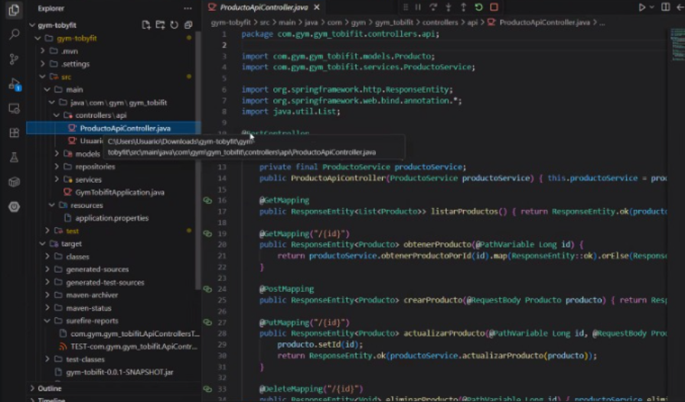
Nota. Captura aportada por el equipo (F5). Se conserva su contenido; los extractos legibles del anexo A permiten revisar las líneas que no se distinguen en esta imagen.
El código se ubica en src/main/java/com/gym/gym_tobifit. La clase principal es GymTobifitApplication. El pom.xml declara Java 21, Spring Boot 3.4.10, Spring Web, Spring Data JPA, MySQL Connector/J, Lombok y Spring Boot Starter Test.
application.properties permite definir DB_URL, DB_USER y DB_PASSWORD; el esquema predeterminado es gym_tobyfit y ddl-auto=update. Esta configuración es distinta de demostrar una conexión activa: las evidencias del entorno recibido se analizan en el anexo C.

Modelo de datos y transmisión REST
El criterio combina dos condiciones: un modelo completo de cuatro o más atributos y su intercambio por una operación REST. Producto y Usuario cumplen ambas condiciones; los otros dos modelos solo están definidos en F2. Los atributos de Producto y Usuario coinciden entre F1 y F2 al normalizar el nombre del paquete.

Producto: nueve atributos
Tabla 5
Diccionario completo de Producto
Atributo | Tipo Java | Definición en la entidad
id | Long | Identidad generada.
nombre | String | Obligatorio; 100 caracteres.
categoria | String | Obligatorio; 50 caracteres.
genero | String | Obligatorio; 20 caracteres.
precio | BigDecimal | Obligatorio; precisión 10, escala 2.
imagenPrincipal | String | Obligatorio; 255 caracteres.
imagenes | String | Columna TEXT; JSON como texto en el SQL.
modelos | String | Columna TEXT; JSON como texto en el SQL.
activo | Boolean | Inicializado en true; valor predeterminado declarado.
Nota. Fuente: F1, S03, líneas 6–15; definición equivalente en F2. Las restricciones @Column describen persistencia y no sustituyen validaciones HTTP con @Valid.
Utilidad y transmisión: Representa el catálogo del gimnasio. Se devuelve en OP-01 y OP-02; se recibe y devuelve en OP-03 y OP-04. OP-05 elimina por ID y no devuelve un objeto.
Precisión de tipos: imagenes y modelos son String. El texto "[]" no cambia su tipo Java a una colección.

Usuario: ocho atributos
Tabla 6
Diccionario completo de Usuario
Atributo | Tipo Java | Definición en la entidad
id | Long | Identidad generada.
nombre | String | Obligatorio; 50 caracteres.
apellido | String | Obligatorio; 50 caracteres.
telefono | String | Obligatorio; 15 caracteres.
edad | Integer | Obligatorio.
correo | String | Obligatorio, único; 100 caracteres.
contrasena | String | Obligatorio; 255 caracteres.
rol | Rol | Enum persistido como texto: USUARIO o ADMIN.
Nota. Fuente: F1, S04, líneas 5–14; definición equivalente en F2. Se documenta el campo contrasena sin reproducir hashes ni datos personales del respaldo SQL.
Utilidad y transmisión: Representa usuarios del sistema. OP-06 devuelve una lista de Usuario; OP-07 recibe y devuelve Usuario; OP-08 elimina por ID sin cuerpo de respuesta.
UsuarioApiController devuelve la entidad sin DTO ni exclusión de contrasena. Por la estructura del modelo, el atributo puede serializarse en las respuestas. UsuarioService permite modificar rol y otros campos no nulos, pero no actualiza contrasena. No se observa en estos paquetes una regla de autorización que restrinja el cambio de rol.
Los hashes incluidos en el SQL no demuestran que esta versión implemente autenticación ni generación de hashes. El informe conserva la documentación de almacenamiento de contraseñas como referencia para una futura integración (Spring, s. f.-b).

Membresia: seis atributos
Tabla 7
Diccionario completo de Membresia
Atributo | Tipo Java | Definición en la entidad
id | Long | Identidad generada.
usuarioId | Long | usuario_id; obligatorio.
tipoPlan | String | tipo_plan; obligatorio.
fechaCompra | LocalDate | fecha_compra; obligatoria.
fechaExpiracion | LocalDate | fecha_expiracion; obligatoria.
activa | Boolean | Obligatoria; inicializada en false.
Nota. Fuente: F2, S08, líneas 6–13. La tabla declarada es membresias; no figura en F4. Esta clase no está incluida en F1.
Membresia permite representar el plan y la vigencia de un usuario. Tiene seis atributos, pero no se encontraron repositorio, servicio ni controlador que permitan recibirla o devolverla mediante REST. Ninguna de las ocho operaciones transmite este tipo.
usuarioId se declara como Long y no como una relación @ManyToOne. La comprobación de la existencia del usuario y de la coherencia de fechas requiere reglas de negocio y casos de prueba adicionales. Describir aquí el modelo no completa su exposición por la API.

CarritoCompras: once atributos
Tabla 8
Diccionario completo de CarritoCompras
Atributo | Tipo Java | Definición en la entidad
id | Long | Identidad generada.
usuarioId | Long | usuario_id; obligatorio.
productoId | Long | producto_id; obligatorio.
nombreProducto | String | Obligatorio.
genero | String | Sin restricción adicional declarada.
talla | String | Sin restricción adicional declarada.
modelo | String | Sin restricción adicional declarada.
cantidad | Integer | Obligatoria; inicializada en 1.
precioOriginal | BigDecimal | Obligatorio; precisión 10, escala 2.
montoTotal | BigDecimal | Obligatorio; precisión 10, escala 2.
fechaCreacion | LocalDateTime | Sin inicialización automática declarada.
Nota. Fuente: F2, S09, líneas 7–19. La tabla declarada es carrito_compras; está ausente de F4. La clase tampoco aparece en F1.
El modelo representa un artículo seleccionado para compra y sus importes. Los identificadores de usuario y producto son campos Long, sin relaciones JPA declaradas. No se encontraron endpoints, servicio, repositorio, cálculo de montoTotal ni validación de cantidad para este modelo.
Resultado: Supera el mínimo de cuatro atributos definidos, pero no cumple la condición de transmisión REST.

Evidencia de los modelos adicionales
Figura 3
Definiciones de Membresia y CarritoCompras en F2
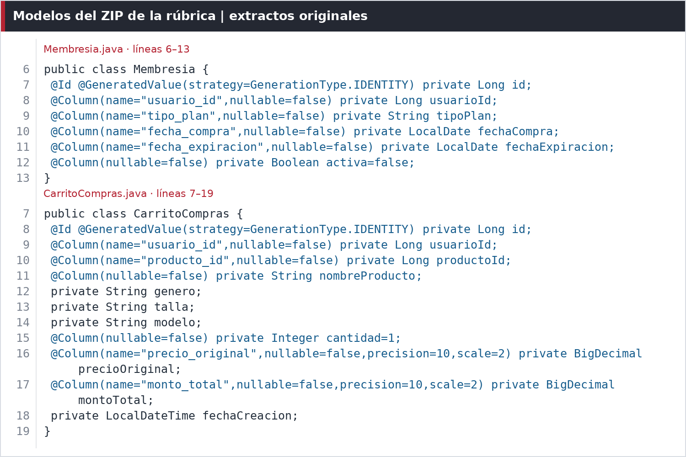
Nota. Elaboración a partir del código original: F2, S08 y S09. La numeración de línea corresponde a cada archivo indicado; solo se ajustaron los saltos visuales.

Conclusión del modelo: Hay cuatro tipos completos entre los archivos revisados, pero solo dos son parte de los contratos REST. Las listas, ResponseEntity y Void no se cuentan como objetos de negocio adicionales.

Operaciones REST implementadas
Una operación se identifica por método HTTP y patrón de URL. Cambiar el ID o el cuerpo de una solicitud produce otro escenario de prueba de la misma operación. La API contiene cinco operaciones de productos y tres de usuarios.
Tabla 9
Inventario de las ocho operaciones y su utilidad
ID y operación | Entrada → salida | Utilidad / respuesta
OP-01  GET /api/productos | Sin cuerpo → List<Producto> | Consultar catálogo. 200.
OP-02  GET /api/productos/{id} | id Long → Producto | Consultar detalle. 200; 404 si no existe.
OP-03  POST /api/productos | Producto JSON → Producto | Registrar producto. 200.
OP-04  PUT /api/productos/{id} | id + Producto JSON → Producto | Actualizar producto. 200 si el servicio termina.
OP-05  DELETE /api/productos/{id} | id Long → sin cuerpo | Eliminar producto. 200 si el servicio termina.
OP-06  GET /api/usuarios | Sin cuerpo → List<Usuario> | Consultar usuarios. 200.
OP-07  PUT /api/usuarios/{id} | id + Usuario JSON → Usuario | Actualizar usuario. 200; 400 por ID discordante; 404 ante RuntimeException.
OP-08  DELETE /api/usuarios/{id} | id Long → sin cuerpo | Eliminar usuario. 200; 404 ante RuntimeException.
Nota. Fuente: F1, S01 y S02; las ocho combinaciones también están presentes en F2. Los estados corresponden al contrato observado en el controlador.
Objetos transmitidos: Producto participa en OP-01 a OP-04; Usuario, en OP-06 y OP-07. Las dos eliminaciones no tienen un objeto de salida. No existen rutas para Membresia ni CarritoCompras.

ProductoApiController: cinco operaciones
Base /api/productos: dos GET, un POST, un PUT y un DELETE. @RequestBody recibe Producto en creación y actualización.
Figura 4
Código que expone las cinco operaciones de productos
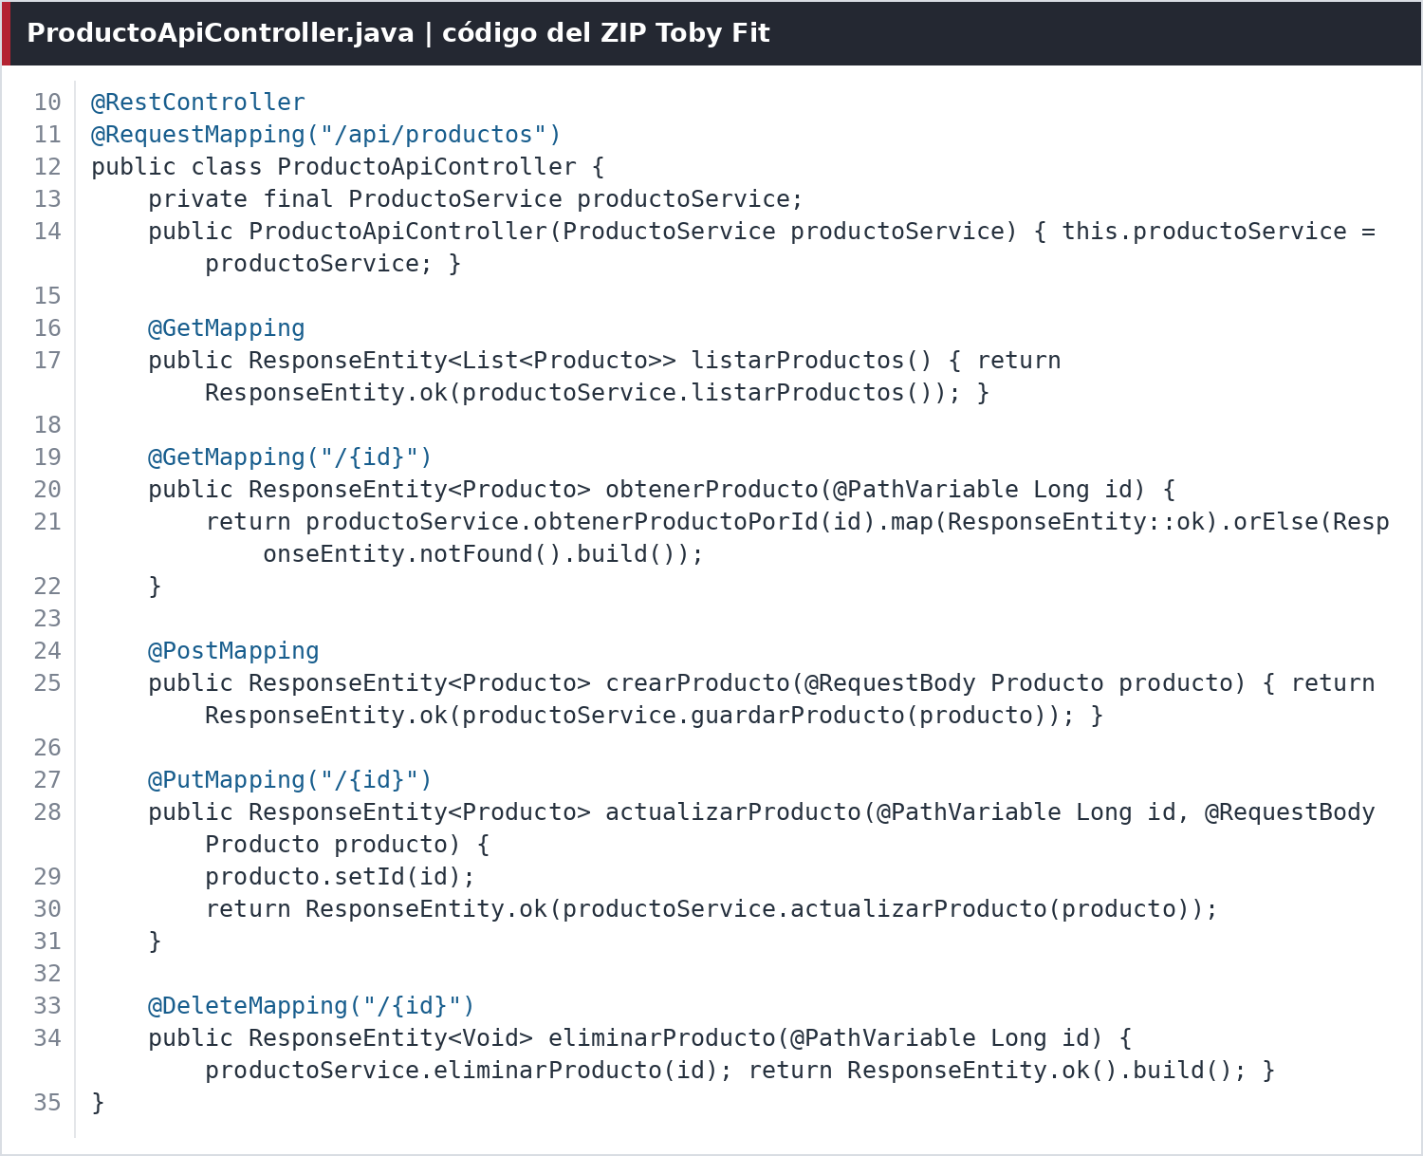
Nota. F1, S01, líneas 10–35. Reproducción del código entregado con saltos visuales ajustados; no es una captura de un servidor ejecutándose.
Lectura del contrato: GET por ID convierte Optional.empty() en 404. PUT impone al objeto el ID de la URL. POST y DELETE responden 200 según la implementación.
Tratamiento de errores: El servicio verifica existencia al actualizar o eliminar. Si lanza RuntimeException, este controlador no la transforma expresamente en 404.

UsuarioApiController: tres operaciones
Base /api/usuarios: un GET, un PUT y un DELETE. No se encontró POST de usuario ni GET individual en el controlador.
Figura 5
Código que expone las tres operaciones de usuarios
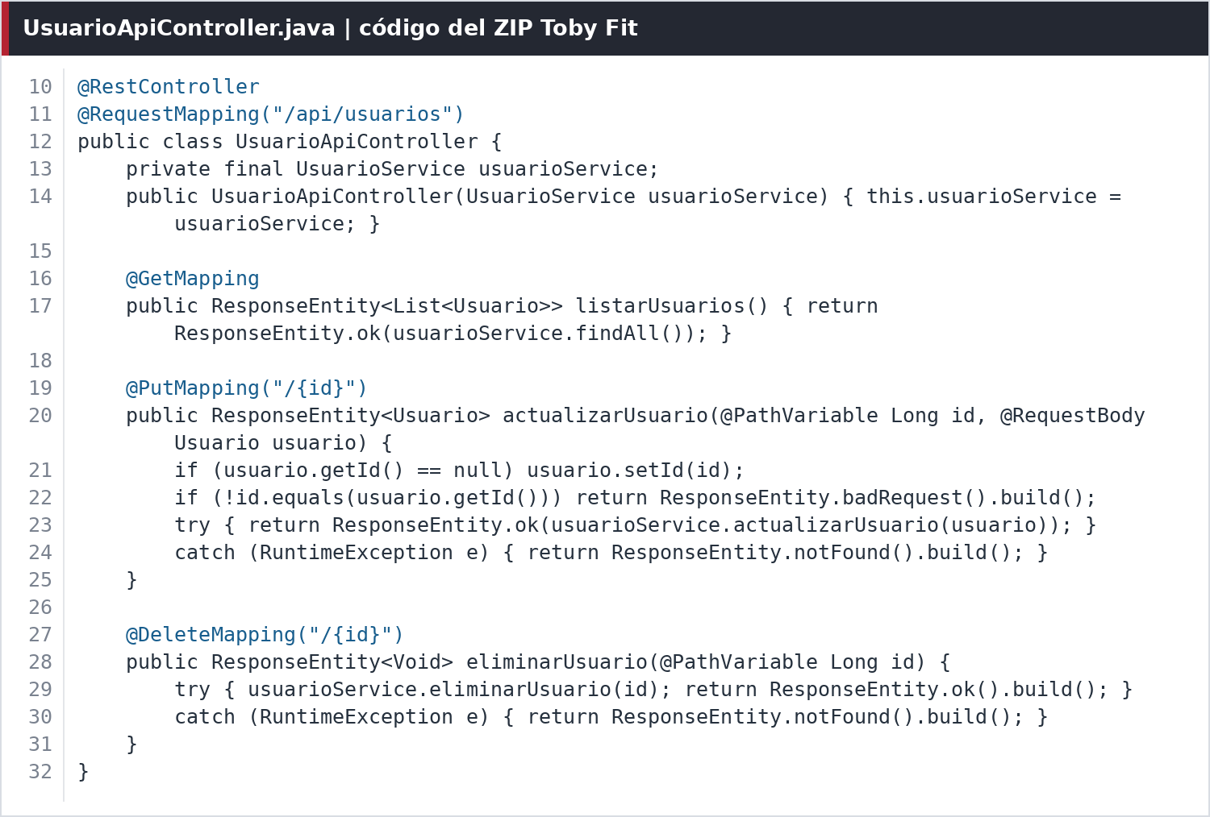
Nota. F1, S02, líneas 10–32. Las anotaciones y los tipos de solicitud y respuesta acreditan el segundo controlador.
Regla de identidad: PUT completa el ID del cuerpo si es nulo y devuelve 400 si no coincide con el de la ruta. PUT y DELETE capturan RuntimeException y responden 404.
Servicio y cobertura: UsuarioService actualiza campos no nulos permitidos y elimina por ID. CP-19 a CP-24 solo cubren respuestas exitosas; faltan los caminos 400 y 404.
Nota. Las eliminaciones son físicas: el servicio usa deleteById. La captura genérica de RuntimeException puede clasificar distintos problemas como 404.

Pruebas, datos de entrada y resultados

Alcance de la suite y cobertura
ApiControllersTest utiliza @WebMvcTest para los dos controladores, MockMvc para solicitudes y ObjectMapper para serialización JSON. ProductoService y UsuarioService están declarados como @MockBean; @AutoConfigureMockMvc(addFilters=false) desactiva filtros. MockMvc permite probar el procesamiento MVC sin un servidor HTTP real (Spring, s. f.-a).
Se identifican 24 métodos @Test distintos: exactamente tres por cada una de las ocho operaciones. Cada método tiene solicitud y aserciones explícitas. Hay 24 aserciones sobre estado HTTP y 17 sobre JSON: 41 comprobaciones. La suite tiene 23 casos que esperan HTTP 200 y un caso que espera HTTP 404.
Las verificaciones prueban respuestas del controlador con servicios simulados. No acreditan persistencia real en MySQL, reglas de repositorio, integridad del SQL, autenticación ni filtros. El uso de any() en Mockito tampoco verifica por sí solo el contenido exacto enviado al servicio.
Tabla 10
Distribución de los 24 casos por operación
Operación | Casos | Cantidad
OP-01 · GET /api/productos | CP-01 a CP-03 | 3
OP-02 · GET /api/productos/{id} | CP-04 a CP-06 | 3
OP-03 · POST /api/productos | CP-07 a CP-09 | 3
OP-04 · PUT /api/productos/{id} | CP-10 a CP-12 | 3
OP-05 · DELETE /api/productos/{id} | CP-13 a CP-15 | 3
OP-06 · GET /api/usuarios | CP-16 a CP-18 | 3
OP-07 · PUT /api/usuarios/{id} | CP-19 a CP-21 | 3
OP-08 · DELETE /api/usuarios/{id} | CP-22 a CP-24 | 3
Total | CP-01 a CP-24 | 24
Nota. Fuente: F1, S05. La matriz y las fichas del capítulo 8 se refieren a esta suite; los métodos similares de F2 no se suman para afirmar 48 casos diferentes.

Datos completos utilizados por las fichas
P0 y U0 son alias de documentación para los objetos recreados por @BeforeEach antes de cada prueba de F1. No son nombres añadidos al código. Las variaciones de cada caso se indican en su ficha.
P0 · Producto base:
{
"id": 1, "nombre": "Polo deportivo",
"categoria": "Ropa", "genero": "Masculino",
"precio": 59.90, "imagenPrincipal": "polo.jpg",
"imagenes": "[]", "modelos": "[]", "activo": true
}
U0 · Usuario base:
{
"id": 1, "nombre": "Julio", "apellido": "Espinoza",
"telefono": "934365639", "edad": 25,
"correo": "julio@gmail.com", "contrasena": "123456",
"rol": "USUARIO"
}
Nota. Fuente: F1, S05, líneas 43–49. Son valores literales de prueba; no se presentan como cuentas o contraseñas para uso real. La fixture de F2 usa otro teléfono para U0.
P2 · Segundo producto: id=2; nombre="Short deportivo"; categoria="Ropa"; genero="Masculino"; precio=39.90; imagenPrincipal="short.jpg"; imagenes="[]"; modelos="[]"; activo=true.
U2 · Segundo usuario: id=2; nombre="Ana"; apellido="Lopez"; telefono="988888888"; edad=24; correo="ana@gmail.com"; contrasena="123456"; rol=USUARIO.
Cuerpos POST y PUT: Se usa objectMapper.writeValueAsString con el objeto indicado y Content-Type: application/json. GET y DELETE no tienen cuerpo en estos casos.

Ejecución registrada en Surefire
El archivo TXT y el XML incluidos en F1 registran 24 pruebas ejecutadas, 0 fallos, 0 errores y 0 omitidos. El tiempo total de la suite es 5.010 segundos. El XML declara Java 21.0.1 de Eclipse Adoptium en Linux. Este resultado se incorpora como evidencia aportada, sin atribuirlo a una nueva ejecución.
Figura 6
Resumen de ejecución incluido en gym-tobyfit.zip
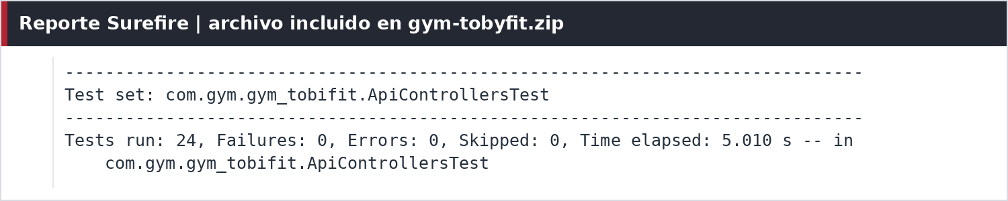
Nota. F1, S06. Vista tipográfica del reporte original. Su contenido se contrastó con S07 y los nombres de los métodos de S05.

Tabla 11
Casos CP-01 a CP-12 presentes en el reporte XML
Caso y método | Resultado | Tiempo (s)
CP-01 · test01ListarProductos | Sin fallos | 0.012
CP-02 · test02ListarProductosVacio | Sin fallos | 0.022
CP-03 · test03ListarVariosProductos | Sin fallos | 0.027
CP-04 · test04BuscarProductoExistente | Sin fallos | 0.013
CP-05 · test05BuscarProductoNoExistente | Sin fallos | 0.009
CP-06 · test06BuscarProductoOtroId | Sin fallos | 0.018
CP-07 · test07CrearProducto | Sin fallos | 0.19
CP-08 · test08CrearProductoCategoria | Sin fallos | 0.014
CP-09 · test09CrearProductoActivo | Sin fallos | 0.016
CP-10 · test10ActualizarProducto | Sin fallos | 0.012
CP-11 · test11ActualizarPrecioProducto | Sin fallos | 0.014
CP-12 · test12ActualizarEstadoProducto | Sin fallos | 0.017
Nota. “Sin fallos” significa que el registro testcase no contiene failure, error ni skipped. No significa que todos los atributos o todas las reglas de negocio estén comprobados.
Resultado registrado por caso (continuación)
Tabla 12
Casos CP-13 a CP-24 presentes en el reporte XML
Caso y método | Resultado | Tiempo (s)
CP-13 · test13EliminarProducto | Sin fallos | 0.009
CP-14 · test14EliminarProductoOtroId | Sin fallos | 0.188
CP-15 · test15EliminarProductoTercerId | Sin fallos | 0.008
CP-16 · test16ListarUsuarios | Sin fallos | 0.032
CP-17 · test17ListarUsuariosVacio | Sin fallos | 0.014
CP-18 · test18ListarVariosUsuarios | Sin fallos | 0.011
CP-19 · test19ActualizarUsuario | Sin fallos | 0.014
CP-20 · test20ActualizarNombreUsuario | Sin fallos | 0.013
CP-21 · test21ActualizarApellidoUsuario | Sin fallos | 0.032
CP-22 · test22EliminarUsuario | Sin fallos | 0.014
CP-23 · test23EliminarUsuarioOtroId | Sin fallos | 0.018
CP-24 · test24EliminarUsuarioTercerId | Sin fallos | 0.008
Nota. Fuente: F1, S07. Los 24 nombres coinciden con la clase de prueba S05. Los tiempos individuales no tienen que sumar el tiempo de suite, que incluye preparación y otros trabajos de ejecución.
Qué permite afirmar el reporte: Que los 24 casos registrados concluyeron sin fallos en esa ejecución aportada. F2 no incluye un reporte propio al que se pueda atribuir este mismo resultado.
Qué continúa sin demostrarse: Una ejecución actual, el funcionamiento del servidor con base de datos, las operaciones de los dos modelos adicionales y caminos de error que no están probados.

Fichas de los 24 casos de prueba
Cada ficha incluye entrada, salida esperada, verificación implementada y localización en el código. “Resultado” remite al XML aportado de F1. Los datos P0, U0, P2 y U2 se definen completos en el apartado 7.2.

OP-01 · Listar productos
GET /api/productos
CP-01 · Listado con un producto
Entrada: GET /api/productos. Sin cuerpo. El servicio simulado devuelve [P0].
Salida esperada: 200; el primer elemento tiene id=1.
Verificación: isOk(); jsonPath("$[0].id").value(1).
Código y resultado: test01ListarProductos; S05, L51–55. S07: sin fallos (0.012 s).
CP-02 · Listado vacío
Entrada: GET /api/productos. Sin cuerpo. El servicio simulado devuelve una lista vacía.
Salida esperada: 200 y arreglo JSON vacío.
Verificación: isOk(); jsonPath("$").isEmpty().
Código y resultado: test02ListarProductosVacio; S05, L57–61. S07: sin fallos (0.022 s).
CP-03 · Listado con dos productos
Entrada: GET /api/productos. Sin cuerpo. El servicio simulado devuelve [P0, P2].
Salida esperada: 200 y longitud del arreglo igual a 2.
Verificación: isOk(); jsonPath("$.length()").value(2).
Código y resultado: test03ListarVariosProductos; S05, L63–69. S07: sin fallos (0.027 s).
Figura 7
Ejemplo de OP-01: CP-01
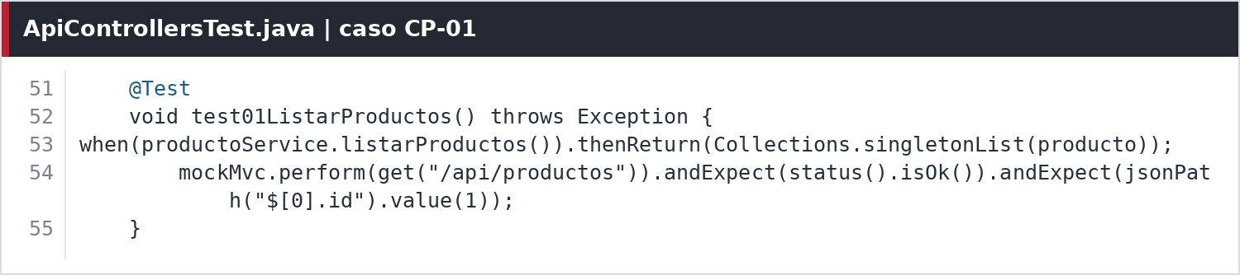
Nota. F1, S05, líneas 51–55. Extracto original del método test01ListarProductos.
Alcance: Los tres casos contrastan lista con un elemento, lista vacía y lista con dos elementos.

OP-02 · Obtener un producto
GET /api/productos/{id}
CP-04 · Producto existente
Entrada: GET /api/productos/1. ID=1. obtenerProductoPorId(1L) devuelve Optional.of(P0).
Salida esperada: 200; nombre="Polo deportivo".
Verificación: isOk(); jsonPath("$.nombre").value("Polo deportivo").
Código y resultado: test04BuscarProductoExistente; S05, L71–76. S07: sin fallos (0.013 s).
CP-05 · Producto inexistente
Entrada: GET /api/productos/99. ID=99. obtenerProductoPorId(99L) devuelve Optional.empty().
Salida esperada: 404 Not Found.
Verificación: isNotFound(); no se comprueba el cuerpo.
Código y resultado: test05BuscarProductoNoExistente; S05, L78–82. S07: sin fallos (0.009 s).
CP-06 · Consulta con otro ID
Entrada: GET /api/productos/5. ID=5. Se cambia P0.id a 5 y el servicio devuelve ese producto.
Salida esperada: 200; id=5.
Verificación: isOk(); jsonPath("$.id").value(5).
Código y resultado: test06BuscarProductoOtroId; S05, L84–89. S07: sin fallos (0.018 s).
Figura 8
Ejemplo de OP-02: CP-05
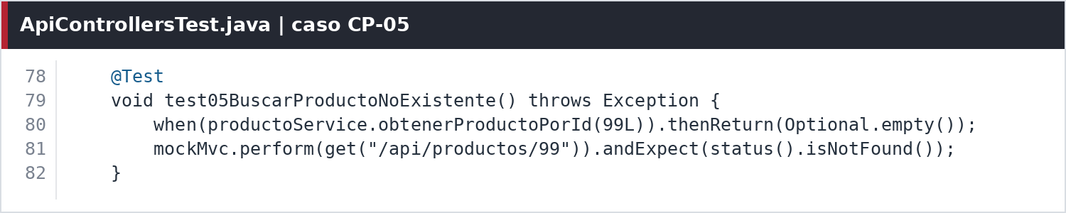
Nota. F1, S05, líneas 78–82. Extracto original del método test05BuscarProductoNoExistente.
Alcance: Incluye el único escenario HTTP 404 de la suite. Los otros dos casos verifican consultas exitosas con IDs diferentes.

OP-03 · Crear un producto
POST /api/productos
CP-07 · Creación de producto
Entrada: POST /api/productos. Cuerpo JSON=P0. guardarProducto(any()) devuelve P0.
Salida esperada: 200; nombre="Polo deportivo".
Verificación: isOk(); jsonPath("$.nombre").value("Polo deportivo").
Código y resultado: test07CrearProducto; S05, L91–97. S07: sin fallos (0.19 s).
CP-08 · Creación: categoría retornada
Entrada: POST /api/productos. Cuerpo=P0 con nombre="Pantalon deportivo". El servicio devuelve ese objeto.
Salida esperada: 200; categoria="Ropa".
Verificación: isOk(); jsonPath("$.categoria").value("Ropa").
Código y resultado: test08CrearProductoCategoria; S05, L99–106. S07: sin fallos (0.014 s).
CP-09 · Creación: estado activo
Entrada: POST /api/productos. Cuerpo JSON=P0. guardarProducto(any()) devuelve P0.
Salida esperada: 200; activo=true.
Verificación: isOk(); jsonPath("$.activo").value(true).
Código y resultado: test09CrearProductoActivo; S05, L108–114. S07: sin fallos (0.016 s).
Figura 9
Ejemplo de OP-03: CP-07
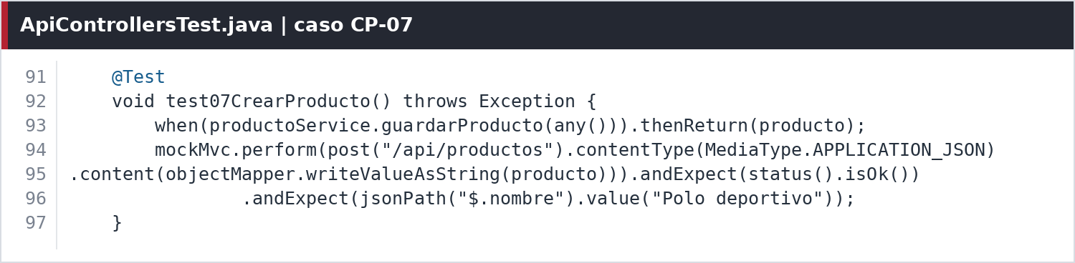
Nota. F1, S05, líneas 91–97. Extracto original del método test07CrearProducto.
Alcance: Los tres casos son exitosos. CP-08 modifica el nombre, pero la aserción comprueba categoría; no cambia la categoría. No se prueban datos inválidos.

OP-04 · Actualizar un producto
PUT /api/productos/{id}
CP-10 · Actualización del nombre
Entrada: PUT /api/productos/1. ID=1. Cuerpo=P0 con nombre="Polo actualizado". El servicio devuelve el objeto modificado.
Salida esperada: 200; nombre="Polo actualizado".
Verificación: isOk(); jsonPath("$.nombre").value("Polo actualizado").
Código y resultado: test10ActualizarProducto; S05, L116–123. S07: sin fallos (0.012 s).
CP-11 · Actualización del precio
Entrada: PUT /api/productos/1. ID=1. Cuerpo=P0 con precio=79.90. El servicio devuelve el objeto modificado.
Salida esperada: 200; precio=79.90.
Verificación: isOk(); jsonPath("$.precio").value(79.90).
Código y resultado: test11ActualizarPrecioProducto; S05, L125–132. S07: sin fallos (0.014 s).
CP-12 · Actualización del estado
Entrada: PUT /api/productos/1. ID=1. Cuerpo=P0 con activo=false. El servicio devuelve el objeto modificado.
Salida esperada: 200; activo=false.
Verificación: isOk(); jsonPath("$.activo").value(false).
Código y resultado: test12ActualizarEstadoProducto; S05, L134–141. S07: sin fallos (0.017 s).
Figura 10
Ejemplo de OP-04: CP-11
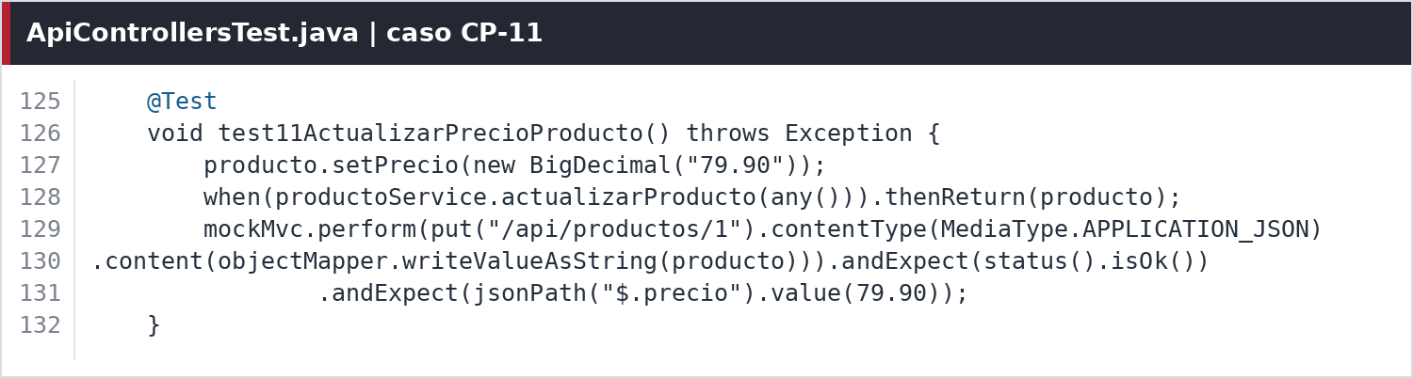
Nota. F1, S05, líneas 125–132. Extracto original del método test11ActualizarPrecioProducto.
Alcance: Se verifican nombre, precio y estado en respuestas simuladas. No se comprueba la actualización en MySQL ni el caso de un producto inexistente.

OP-05 · Eliminar un producto
DELETE /api/productos/{id}
CP-13 · Eliminación del producto 1
Entrada: DELETE /api/productos/1. ID=1; sin cuerpo. eliminarProducto(1L) se configura con doNothing().
Salida esperada: 200. El controlador construye una respuesta sin cuerpo.
Verificación: isOk(); no se comprueba el cuerpo ni la persistencia.
Código y resultado: test13EliminarProducto; S05, L143–147. S07: sin fallos (0.009 s).
CP-14 · Eliminación del producto 5
Entrada: DELETE /api/productos/5. ID=5; sin cuerpo. eliminarProducto(5L) se configura con doNothing().
Salida esperada: 200. El controlador construye una respuesta sin cuerpo.
Verificación: isOk(); no se comprueba el cuerpo ni la persistencia.
Código y resultado: test14EliminarProductoOtroId; S05, L149–153. S07: sin fallos (0.188 s).
CP-15 · Eliminación del producto 10
Entrada: DELETE /api/productos/10. ID=10; sin cuerpo. eliminarProducto(10L) se configura con doNothing().
Salida esperada: 200. El controlador construye una respuesta sin cuerpo.
Verificación: isOk(); no se comprueba el cuerpo ni la persistencia.
Código y resultado: test15EliminarProductoTercerId; S05, L155–159. S07: sin fallos (0.008 s).
Figura 11
Ejemplo de OP-05: CP-13
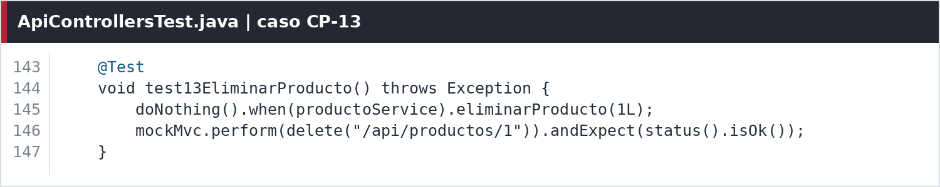
Nota. F1, S05, líneas 143–147. Extracto original del método test13EliminarProducto.
Alcance: Son tres IDs dentro del mismo camino exitoso. Las aserciones solo exigen HTTP 200; no hay verificación Mockito de la llamada ni consulta posterior al repositorio.

OP-06 · Listar usuarios
GET /api/usuarios
CP-16 · Listado con un usuario
Entrada: GET /api/usuarios. Sin cuerpo. findAll() devuelve [U0].
Salida esperada: 200; el primer elemento tiene id=1.
Verificación: isOk(); jsonPath("$[0].id").value(1).
Código y resultado: test16ListarUsuarios; S05, L161–165. S07: sin fallos (0.032 s).
CP-17 · Listado vacío de usuarios
Entrada: GET /api/usuarios. Sin cuerpo. findAll() devuelve una lista vacía.
Salida esperada: 200 y arreglo JSON vacío.
Verificación: isOk(); jsonPath("$").isEmpty().
Código y resultado: test17ListarUsuariosVacio; S05, L167–171. S07: sin fallos (0.014 s).
CP-18 · Listado con dos usuarios
Entrada: GET /api/usuarios. Sin cuerpo. findAll() devuelve [U0, U2].
Salida esperada: 200 y longitud del arreglo igual a 2.
Verificación: isOk(); jsonPath("$.length()").value(2).
Código y resultado: test18ListarVariosUsuarios; S05, L173–178. S07: sin fallos (0.011 s).
Figura 12
Ejemplo de OP-06: CP-16
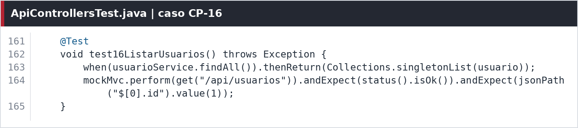
Nota. F1, S05, líneas 161–165. Extracto original del método test16ListarUsuarios.
Alcance: Se comprueban un elemento, lista vacía y dos elementos. Las aserciones no revisan todos los atributos de cada usuario.

OP-07 · Actualizar un usuario
PUT /api/usuarios/{id}
CP-19 · Actualización del usuario
Entrada: PUT /api/usuarios/1. ID=1. Cuerpo JSON=U0. actualizarUsuario(any()) devuelve U0.
Salida esperada: 200; id=1.
Verificación: isOk(); jsonPath("$.id").value(1).
Código y resultado: test19ActualizarUsuario; S05, L180–186. S07: sin fallos (0.014 s).
CP-20 · Actualización de nombres
Entrada: PUT /api/usuarios/1. ID=1. Cuerpo=U0 con nombre="Julio Cesar". El servicio devuelve el objeto modificado.
Salida esperada: 200; nombre="Julio Cesar".
Verificación: isOk(); jsonPath("$.nombre").value("Julio Cesar").
Código y resultado: test20ActualizarNombreUsuario; S05, L188–195. S07: sin fallos (0.013 s).
CP-21 · Actualización de apellidos
Entrada: PUT /api/usuarios/1. ID=1. Cuerpo=U0 con apellido="Espinoza Berrios". El servicio devuelve el objeto modificado.
Salida esperada: 200; apellido="Espinoza Berrios".
Verificación: isOk(); jsonPath("$.apellido").value("Espinoza Berrios").
Código y resultado: test21ActualizarApellidoUsuario; S05, L197–204. S07: sin fallos (0.032 s).
Figura 13
Ejemplo de OP-07: CP-20
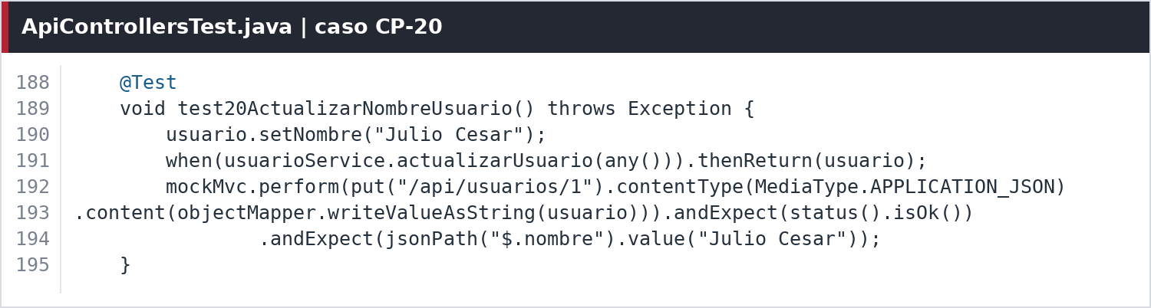
Nota. F1, S05, líneas 188–195. Extracto original del método test20ActualizarNombreUsuario.
Alcance: Se comprueban ID, nombre y apellido en respuestas exitosas. Faltan escenarios de ID discordante (400) y excepción del servicio (404).

OP-08 · Eliminar un usuario
DELETE /api/usuarios/{id}
CP-22 · Eliminación del usuario 1
Entrada: DELETE /api/usuarios/1. ID=1; sin cuerpo. eliminarUsuario(1L) se configura con doNothing().
Salida esperada: 200. El controlador construye una respuesta sin cuerpo.
Verificación: isOk(); no se comprueba el cuerpo ni la persistencia.
Código y resultado: test22EliminarUsuario; S05, L206–210. S07: sin fallos (0.014 s).
CP-23 · Eliminación del usuario 5
Entrada: DELETE /api/usuarios/5. ID=5; sin cuerpo. eliminarUsuario(5L) se configura con doNothing().
Salida esperada: 200. El controlador construye una respuesta sin cuerpo.
Verificación: isOk(); no se comprueba el cuerpo ni la persistencia.
Código y resultado: test23EliminarUsuarioOtroId; S05, L212–216. S07: sin fallos (0.018 s).
CP-24 · Eliminación del usuario 10
Entrada: DELETE /api/usuarios/10. ID=10; sin cuerpo. eliminarUsuario(10L) se configura con doNothing().
Salida esperada: 200. El controlador construye una respuesta sin cuerpo.
Verificación: isOk(); no se comprueba el cuerpo ni la persistencia.
Código y resultado: test24EliminarUsuarioTercerId; S05, L218–222. S07: sin fallos (0.008 s).
Figura 14
Ejemplo de OP-08: CP-22
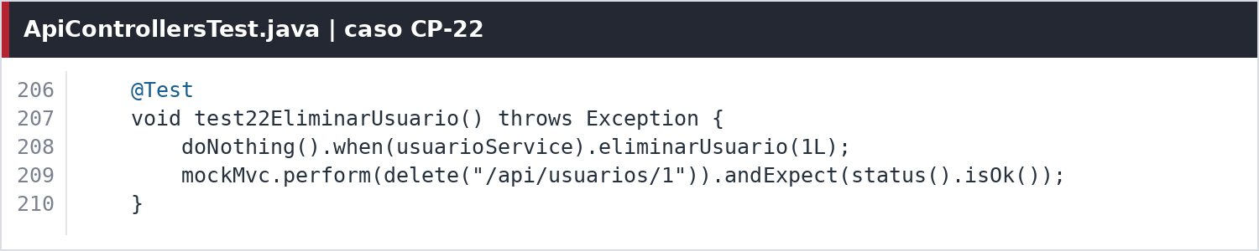
Nota. F1, S05, líneas 206–210. Extracto original del método test22EliminarUsuario.
Alcance: Son tres IDs con doNothing(). El código permite responder 404 ante RuntimeException, pero ese camino no está probado en esta suite.

Colección Postman y respaldo SQL

Inventario de las 17 solicitudes
La colección F3 usa http://localhost:8080 y auth=noauth. Contiene solicitudes para las ocho operaciones, pero no contiene scripts de prueba, aserciones pm.test ni respuestas guardadas. Se conserva como material de reproducción manual. Postman dispone de scripts posteriores a la respuesta para automatizar verificaciones (Postman, s. f.).
Tabla 13
Solicitudes Postman para productos
ID | Método y ruta | Nombre guardado
PM-01 | GET /api/productos | Lista de Productos
PM-02 | GET /api/productos/1 | Producto por id existente
PM-03 | GET /api/productos/99999 | Producto id no existente
PM-04 | POST /api/productos | Crear producto
PM-05 | POST /api/productos | Crear un segundo producto (otra categoría)
PM-06 | PUT /api/productos/1 | Actualizar producto
PM-07 | PUT /api/productos/1 | Desactivar producto
PM-08 | DELETE /api/productos/17 | Eliminar producto
PM-09 | GET /api/productos/17 | Verificar que el producto eliminado ya no existe
Nota. Se mantienen los IDs del archivo original. PM-08 y PM-09 usan el producto 17; su disponibilidad depende del estado de los datos y de las creaciones previas.
Los dos POST preparan “Mancuerna Hexagonal 10kg” por 89.90 y “Guantes Pro” por 35.00. PUT actualiza el producto 1 a “Mancuerna Hexagonal 10kg V2” por 99.90; otra petición envía activo=false. Estas son entradas guardadas, no resultados observados.
Solicitudes Postman de usuarios
Tabla 14
Solicitudes Postman para usuarios
ID | Método y ruta | Nombre guardado
PM-10 | GET /api/usuarios | Lista de Usuarios
PM-11 | GET /api/usuarios | Verificar campos del usuario
PM-12 | GET /api/usuarios | Medir tiempo de respuesta de usuarios
PM-13 | PUT /api/usuarios/1 | Actualizar nombre de usuario
PM-14 | PUT /api/usuarios/1 | Actualizar teléfono de usuario
PM-15 | PUT /api/usuarios/99999 | Actualizar usuario con ID inexistente
PM-16 | DELETE /api/usuarios/99999 | Eliminar usuario con ID inexistente
PM-17 | DELETE /api/usuarios/1 | Eliminar usuario existente
Nota. Las actualizaciones envían id=1 con nombre="Felipe" o telefono="999888777"; el caso inexistente usa id=99999 y nombre="Fantasma". No se deduce una respuesta exitosa del nombre de cada solicitud.
Tabla 15
Cantidad de solicitudes por operación
Operación | Solicitudes | Scripts de prueba
OP-01 · GET /api/productos | 1 | 0
OP-02 · GET /api/productos/{id} | 3 | 0
OP-03 · POST /api/productos | 2 | 0
OP-04 · PUT /api/productos/{id} | 2 | 0
OP-05 · DELETE /api/productos/{id} | 1 | 0
OP-06 · GET /api/usuarios | 3 | 0
OP-07 · PUT /api/usuarios/{id} | 3 | 0
OP-08 · DELETE /api/usuarios/{id} | 2 | 0
Total | 17 | 0
Límite de la evidencia: La petición “Medir tiempo de respuesta” no incluye umbral ni aserción temporal. Las 17 solicitudes no reemplazan los 24 casos automatizados de Java.

Evidencia visual de la colección
Figura 15
Datos de la colección y cuerpo de creación guardado
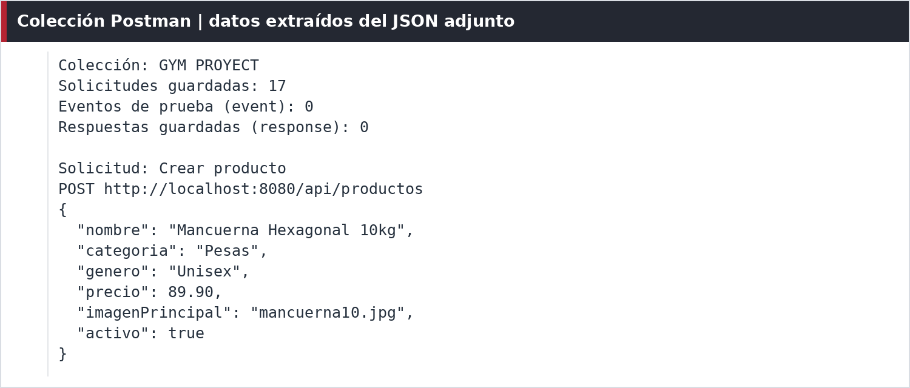
Nota. Elaboración a partir de F3. La figura reproduce datos del archivo JSON y su recuento; no es una captura de Postman ni una respuesta obtenida.
Para acreditar una ejecución de la colección se deben conservar las peticiones, los códigos HTTP, los cuerpos de respuesta y las aserciones realmente ejecutadas. Los recursos deben identificarse con los IDs devueltos por el servidor o con datos de prueba controlados, evitando depender de IDs fijos que pueden no existir.

Estructura y compatibilidad del SQL
F4 declara productos, con nueve columnas, y usuarios, con ocho. Ambas tablas tienen clave primaria id y autoincremento; correo tiene un índice único. El respaldo incluye 15 productos y 4 usuarios, pero no membresias ni carrito_compras.
Figura 16
Declaraciones CREATE TABLE del respaldo gym_tobyfit.sql
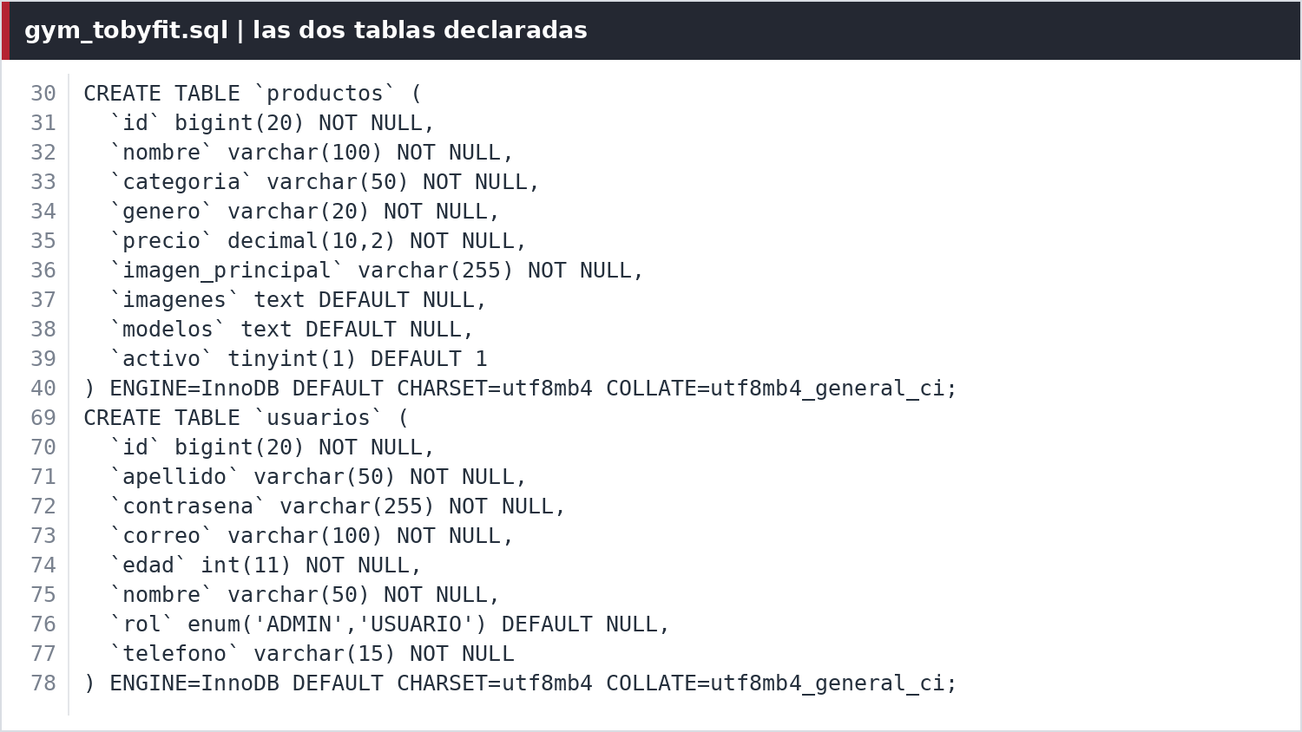
Nota. F4. Se reproduce la estructura y se omiten los datos personales y hashes de las sentencias INSERT.
Nota. imagenPrincipal se corresponde con imagen_principal. No se observan claves foráneas en el SQL adjunto. Su presencia no demuestra que la API o las pruebas se hayan ejecutado contra este esquema.
La cabecera del respaldo declara MariaDB 10.4.32 y la configuración Java utiliza MySQL Connector/J. La conexión debe comprobarse en el entorno de ejecución; en esta integración no se importó el script.

Brechas y acciones para completar el cumplimiento

Exposición de los dos tipos pendientes
La modificación del informe no completa la transmisión de cuatro tipos. Es necesario integrar Membresia y CarritoCompras en la versión que se entregará, implementar sus servicios y repositorios y exponer operaciones útiles que reciban o devuelvan sus objetos completos.
Tabla 16
Propuesta mínima de ampliación, todavía no implementada
Modelo | Operación propuesta | Tres escenarios mínimos
Membresia | POST /api/membresias | Creación válida; usuario inexistente; fechas inválidas.
CarritoCompras | POST /api/carrito | Alta válida; producto inexistente; cantidad inválida.
Nota. Estas rutas y escenarios son propuestas de cierre; no se cuentan como operaciones ni pruebas existentes. Los estados y cuerpos esperados deben definirse al implementar el contrato.
Si se agregan esas dos operaciones a las ocho existentes, el proyecto tendrá diez operaciones. Para conservar tres casos por cada una necesitará, como mínimo, 30 pruebas. Si se agregan más rutas, el mínimo se calcula como tres multiplicado por el total de operaciones expuestas.
La evidencia de aceptación debe incluir los controladores nuevos, cuatro tipos completos presentes en solicitudes o respuestas, sus entradas y salidas, las verificaciones de los casos y un reporte de ejecución correspondiente a la versión ampliada.

Fortalecimiento de pruebas, validaciones y seguridad
Los seis casos de DELETE repiten el camino exitoso con IDs distintos. Conviene complementarlos con inexistencia y error controlado, añadir Mockito.verify para comprobar el ID enviado al servicio y verificar el cuerpo vacío. Para afirmar eliminación real se requieren pruebas de servicio y repositorio o una base de datos de prueba.
PUT de usuarios necesita escenarios de ID discordante (400) y excepción del servicio (404). En productos se debe definir el manejo de errores de actualización y eliminación antes de comprobarlo. También deben verificarse los atributos completos y las reglas de entradas inválidas; las aserciones actuales solo revisan algunos campos.
test08CrearProductoCategoria modifica el nombre y sigue esperando categoria="Ropa"; por ello, no prueba una categoría distinta. Las pruebas que utilizan any() deben reforzarse con captura o verificación del argumento cuando sea necesario demostrar el contenido enviado al servicio.
El modelo de salida de Usuario debe excluir contrasena. También se deben restringir los cambios de rol y validar las entradas conforme al alcance del sistema. En Producto, la inicialización activo=true puede alterar un registro desactivado cuando un cuerpo parcial omite ese campo y el servicio actualiza valores no nulos.
El informe APA conserva las referencias de Spring sobre almacenamiento de contraseñas y seguridad como apoyo a estas mejoras (Spring, s. f.-b, s. f.-c). El contenido del SQL y los filtros desactivados de la suite no acreditan una integración de seguridad funcionando.

Obtención de nuevas evidencias de ejecución
Para reproducir la suite documentada, abrir la carpeta gym-tobyfit de F1 con JDK 21 y dependencias accesibles. F2 declara Java 24 y debe ejecutarse como una entrega separada. No se deben mezclar sus reportes ni modificar los números del resultado aportado.
En Windows, desde F1: .\mvnw.cmd test
En Linux o macOS, desde F1: sh mvnw test
Conservar el resumen de consola y los archivos TXT y XML de target/surefire-reports. Un nuevo informe debe indicar versión del proyecto, comando, fecha, entorno y resultados efectivamente obtenidos. Si la construcción falla, se debe conservar el error y corregir su causa antes de presentar pruebas como aprobadas.
Para evidencias con Postman, preparar una base de datos de prueba, configurar la conexión, levantar la aplicación y usar recursos identificados de forma consistente. Cada evidencia debe mostrar método y URL, entrada, estado HTTP, cuerpo devuelto y verificación. Las escrituras y eliminaciones deben comprobarse en la base cuando se afirme persistencia.
Los proyectos adjuntos no se modificaron para producir este Word. La propuesta de ampliación y las mejoras anteriores quedan documentadas como trabajo técnico pendiente, para que el documento final pueda actualizarse con evidencia verificable cuando se implementen.

Conclusiones y recomendaciones
Los archivos permiten sustentar ocho operaciones REST distribuidas entre ProductoApiController y UsuarioApiController. Sus funciones de consulta y mantenimiento de productos y usuarios son útiles para el proyecto; los contratos y las imágenes del capítulo 6 muestran sus métodos, rutas, entradas y salidas.
Se han localizado 24 casos implementados, tres por operación, documentados en el capítulo 8 con entradas, salidas esperadas y verificaciones. Los 24 nombres coinciden con el XML aportado de F1, que registra una ejecución sin fallos, errores ni omisiones. El alcance corresponde a pruebas MVC con servicios simulados.
El requisito de cuatro tipos completos transmitidos permanece pendiente. Producto y Usuario sí se intercambian por REST; Membresia y CarritoCompras solo están definidos en F2. Tener cuatro diccionarios o múltiples instancias de los dos modelos expuestos no permite declarar cumplimiento integral.
La entrega debe completarse con la exposición de los dos tipos restantes y, si se añaden dos operaciones, con al menos 30 pruebas en total. La colección Postman y el SQL complementan la documentación, pero no sustituyen esa implementación ni el reporte de sus nuevas pruebas.
Se recomienda presentar este informe como evidencia del estado real revisado y actualizarlo cuando se cierren las brechas. Así, los argumentos de cumplimiento quedarán vinculados a código, solicitudes, verificaciones y resultados de la misma versión del proyecto.

Referencias bibliográficas
Se integran las referencias del informe APA para conservar su fundamentación. Las fuentes externas proporcionan contexto académico y técnico; la evidencia específica del funcionamiento revisado procede de F1–F4.
Bootstrap. (s. f.). Get started with Bootstrap (v5.3). https:/​/​getbootstrap.com/​docs/​5.3/​getting-started/​introduction/​
Duque, J. (Anfitrión), & Long, J. (Invitado). (2025, 30 de julio). Spring Boot with Guest Josh Long [Episodio de pódcast]. En Code[ish]. Heroku. https:/​/​www.heroku.com/​codeish-podcasts/​spring-boot-with-guest-josh-long/​
Hussain, A. R., Yi, K. W., Halimi, S. N. R., & Abidin, S. M. F. S. (2025). Q-Fitness Gym System: An Integrated Web Application for Smart Gym Operations and Member Engagement. International Journal of Research and Innovation in Social Science, 9(10), 7393–7407. https:/​/​doi.org/​10.47772/​IJRISS.2025.910000602
Postman. (s. f.). Write scripts to test API response data in Postman. https:/​/​learning.postman.com/​docs/​tests-and-scripts/​write-scripts/​test-scripts/​
Quiñonez Cotera, I. A. (2019). Sistema web para la gestión de relaciones con el cliente del gimnasio FITPRO S.A.C. [Tesis de grado, Universidad César Vallejo]. Repositorio Institucional UCV. https:/​/​hdl.handle.net/​20.500.12692/​59575
Spring. (s. f.-a). MockMvc. Spring Framework. https:/​/​docs.spring.io/​spring-framework/​reference/​testing/​mockmvc.html
Spring. (s. f.-b). Password storage. Spring Security. https:/​/​docs.spring.io/​spring-security/​reference/​features/​authentication/​password-storage.html
Spring. (s. f.-c). Securing a web application. https:/​/​spring.io/​guides/​gs/​securing-web/​
Spring. (s. f.-d). Spring Boot: Reference documentation (3.4). https:/​/​docs.spring.io/​spring-boot/​3.4/​index.html
Spring. (s. f.-e). Spring Data JPA. https:/​/​spring.io/​projects/​spring-data-jpa/​
Thymeleaf. (s. f.). Tutorial: Using Thymeleaf (3.1). https:/​/​www.thymeleaf.org/​doc/​tutorials/​3.1/​usingthymeleaf.html

Material de contexto conservado del informe APA
Duque y Long (2025) aportan contexto sobre el ecosistema Spring mediante un episodio de pódcast. Bootstrap y Thymeleaf se conservan como alternativas para una interfaz futura; no son dependencias implementadas en los ZIP revisados (Bootstrap, s. f.; Thymeleaf, s. f.).
El informe APA también menciona Spring Security Patterns [charla técnica] como recurso audiovisual complementario, sin utilizarlo como evidencia de TOBY FIT. Su autoría y fecha no se completan aquí con datos no proporcionados.
https://www.youtube.com/watch?v=xEnvAAhMGu4

Anexo A. Evidencias de controllers, models y repositories
Los fragmentos se reproducen como texto editable para apoyar la sustentación. Se conserva el código recibido; solo se ajustan saltos de línea y sangrías visuales. Los import y otros bloques omitidos siguen disponibles en los archivos del anexo D.
Código A1
Controlador de productos: ruta base y consultas
@RestController
@RequestMapping("/api/productos")
public class ProductoApiController {
@GetMapping
public ResponseEntity<List<Producto>> listarProductos() {
return ResponseEntity.ok(productoService.listarProductos());
}
@GetMapping("/{id}")
public ResponseEntity<Producto> obtenerProducto(@PathVariable Long id) {
return productoService.obtenerProductoPorId(id)
.map(ResponseEntity::ok)
.orElse(ResponseEntity.notFound().build());
}
Nota. S01, líneas 10–12 y 16–22; se omiten el campo y el constructor (13–14). @GetMapping vincula las consultas con OP-01 y OP-02.
Código A2
Controlador de productos: creación, actualización y eliminación
@PostMapping
public ResponseEntity<Producto> crearProducto(
@RequestBody Producto producto) {
return ResponseEntity.ok(productoService.guardarProducto(producto));
}
@PutMapping("/{id}")
public ResponseEntity<Producto> actualizarProducto(
@PathVariable Long id, @RequestBody Producto producto) {
producto.setId(id);
return ResponseEntity.ok(productoService.actualizarProducto(producto));
}
@DeleteMapping("/{id}")
public ResponseEntity<Void> eliminarProducto(@PathVariable Long id) {
productoService.eliminarProducto(id);
return ResponseEntity.ok().build();
}
}
Nota. S01, líneas 24–35. OP-03, OP-04 y OP-05. @RequestBody recibe Producto; setId(id) utiliza la identidad de la URL.
Código A3
Controlador de usuarios: consultas y modificaciones
@RestController
@RequestMapping("/api/usuarios")
public class UsuarioApiController {
@GetMapping
public ResponseEntity<List<Usuario>> listarUsuarios() { return ResponseEntity.ok(usuarioService.findAll()); }
@PutMapping("/{id}")
public ResponseEntity<Usuario> actualizarUsuario(@PathVariable Long id, @RequestBody Usuario usuario) {
if (usuario.getId() == null) usuario.setId(id);
if (!id.equals(usuario.getId())) return ResponseEntity.badRequest().build();
try { return ResponseEntity.ok(usuarioService.actualizarUsuario(usuario)); }
catch (RuntimeException e) { return ResponseEntity.notFound().build(); }
}
@DeleteMapping("/{id}")
public ResponseEntity<Void> eliminarUsuario(@PathVariable Long id) {
try { usuarioService.eliminarUsuario(id); return ResponseEntity.ok().build(); }
catch (RuntimeException e) { return ResponseEntity.notFound().build(); }
}
}
Nota. S02, líneas 10–12 y 16–32. Se omiten el campo y el constructor (13–14).
Código A4
Modelo Producto y sus nueve atributos
@Entity @Table(name="productos") @Data @NoArgsConstructor @AllArgsConstructor
public class Producto {
@Id @GeneratedValue(strategy=GenerationType.IDENTITY) private Long id;
@Column(nullable=false,length=100) private String nombre;
@Column(nullable=false,length=50) private String categoria;
@Column(nullable=false,length=20) private String genero;
@Column(nullable=false,precision=10,scale=2) private BigDecimal precio;
@Column(nullable=false,length=255) private String imagenPrincipal;
@Column(columnDefinition="TEXT") private String imagenes;
@Column(columnDefinition="TEXT") private String modelos;
@Column(columnDefinition="boolean default true") private Boolean activo=true;
}
Nota. S03, líneas 5–16. @Entity y @Table vinculan la clase con productos; @Data genera accesores. La Tabla 4 explica cada atributo y su transmisión REST.
El modelo participa en los cuerpos de creación y actualización y en las respuestas de consulta. Un objeto Producto contiene nueve atributos, por lo que supera el mínimo de cuatro atributos por tipo que exige la rúbrica.
Código A5
Modelo Usuario y sus ocho atributos
@Entity @Table(name="usuarios") @Data @NoArgsConstructor @AllArgsConstructor
public class Usuario {
@Id @GeneratedValue(strategy=GenerationType.IDENTITY) private Long id;
@Column(nullable=false,length=50) private String nombre;
@Column(nullable=false,length=50) private String apellido;
@Column(nullable=false,length=15) private String telefono;
@Column(nullable=false) private Integer edad;
@Column(nullable=false,unique=true,length=100) private String correo;
@Column(nullable=false,length=255) private String contrasena;
@Enumerated(EnumType.STRING) private Rol rol;
public enum Rol { USUARIO, ADMIN }
}
Nota. S04, líneas 4–15. El enum Rol admite USUARIO y ADMIN y se persiste como texto. La Tabla 5 describe el diccionario completo.
Este modelo se devuelve al listar usuarios y se recibe al actualizar. Los datos de ejemplo completos se definen en el apartado 4.3; la Figura B16 documenta visualmente la respuesta con los ocho campos.
Código A6
Repositorios de las dos entidades
package com.gym.gym_tobifit.repositories;
import org.springframework.data.jpa.repository.JpaRepository;
import com.gym.gym_tobifit.models.Producto;
public interface ProductoRepository extends JpaRepository<Producto, Long> {}
package com.gym.gym_tobifit.repositories;
import org.springframework.data.jpa.repository.JpaRepository;
import com.gym.gym_tobifit.models.Usuario;
public interface UsuarioRepository extends JpaRepository<Usuario, Long> {}
Nota. S08 y S11, líneas 1–5 de cada archivo. Son dos archivos distintos presentados en un bloque; no constituyen una única unidad Java.
JpaRepository<Producto, Long> identifica el tipo Producto y su clave Long. JpaRepository<Usuario, Long> hace lo mismo para Usuario. Los métodos heredados permiten consultar, guardar y eliminar; esas llamadas se utilizan desde los servicios (Spring, s. f.-a).
Para la sustentación: el controller expone el contrato HTTP, el model describe los datos y el repository ofrece el acceso a la entidad. La existencia de dos repositorios respalda estas dos entidades; no agrega otros dos objetos transmitidos por REST.

Anexo B. Capturas de las 24 solicitudes Postman
Las figuras se ordenan por OP-01 a OP-08. PM conserva el número de solicitud en F2. Cada figura tiene título, nota, entrada, salida esperada y lectura de la respuesta visible; las verificaciones son documentales porque la colección no contiene scripts de aserción.
Las imágenes se conservan completas y en su proporción original. Los valores esenciales se transcriben debajo para facilitar la lectura en Word. No se han sustituido códigos HTTP, cuerpos JSON ni tiempos de respuesta.
Tabla 10
Localización de las capturas por operación
Operación | Figuras | Solicitudes
OP-01 | B1 | PM-01
OP-02 | B2–B4 | PM-02, 03, 09
OP-03 | B5–B8 | PM-04, 05, 21, 18
OP-04 | B9–B12 | PM-06, 07, 22, 19
OP-05 | B13–B14 | PM-08, 20
OP-06 | B15–B17 | PM-10, 11, 12
OP-07 | B18–B21 | PM-13, 14, 23, 15
OP-08 | B22–B24 | PM-17, 16, 24
Nota. Elaboración propia a partir de F2 y F4. Esta distribución no renumera ni duplica los 24 casos automatizados CP del capítulo 5.
Figura B1
PM-01. Listado de productos
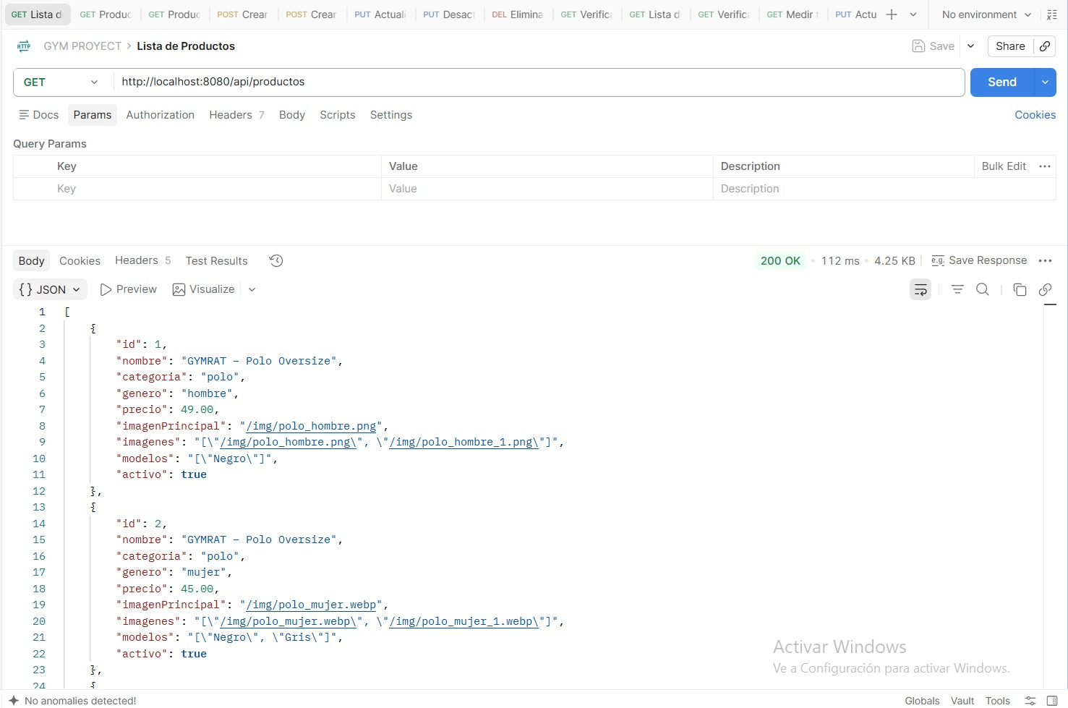
Nota. Captura aportada por el equipo (F4), vinculada con F2. OP-01: GET /api/productos.
Entrada: Sin cuerpo. Sin parámetros de ruta.
Salida esperada: HTTP 200 y un arreglo de productos.
Observado (200; 112 ms): Se observa un arreglo; el primer producto tiene id=1 y nueve campos. La captura no muestra el final de la lista.
Figura B2
PM-02. Consulta de un producto existente
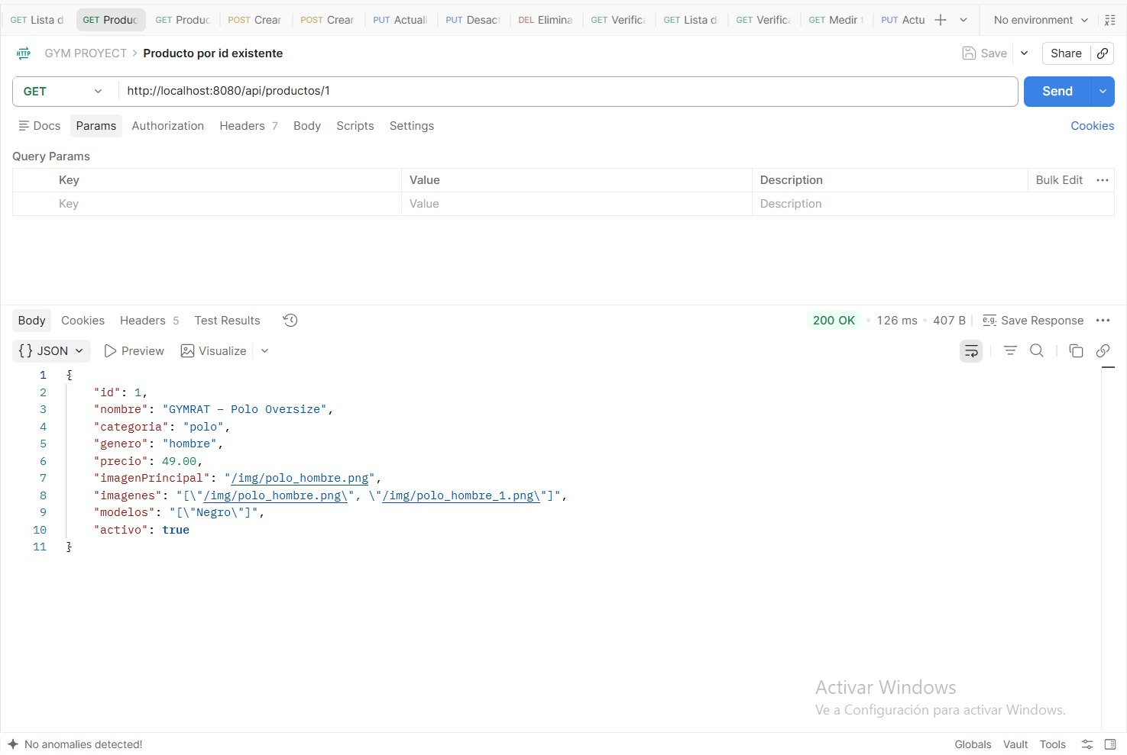
Nota. Captura aportada por el equipo (F4), vinculada con F2. OP-02: GET /api/productos/1.
Entrada: Sin cuerpo. ID=1.
Salida esperada: HTTP 200 y el producto con id=1.
Observado (200; 126 ms): Se observa id=1, nombre="GYMRAT - Polo Oversize" y precio=49.00. La respuesta contiene los nueve atributos de Producto.
Figura B3
PM-03. Consulta de un producto inexistente
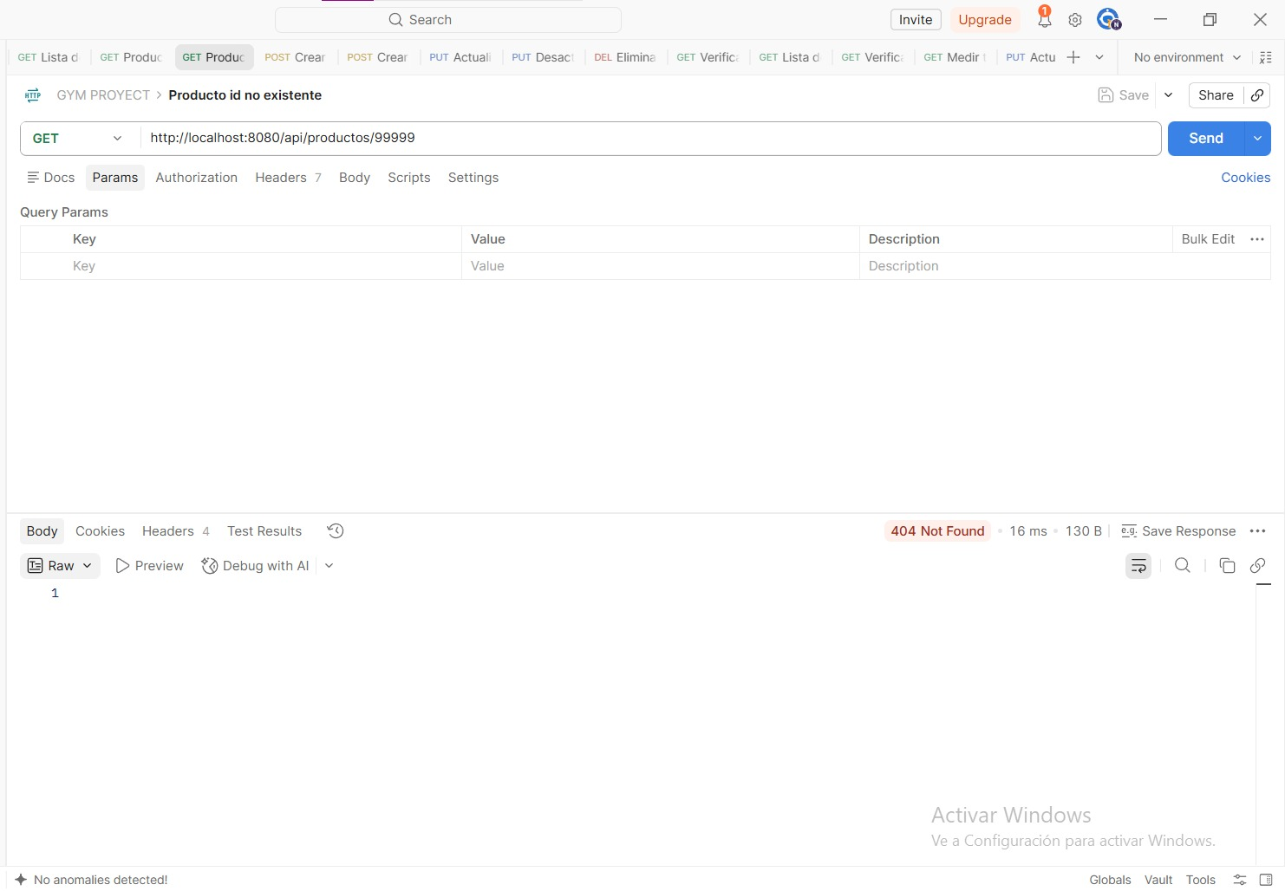
Nota. Captura aportada por el equipo (F4), vinculada con F2. OP-02: GET /api/productos/99999.
Entrada: Sin cuerpo. ID=99999.
Salida esperada: HTTP 404 cuando el ID no existe.
Observado (404; 16 ms): El estado visible es 404 Not Found para id=99999; el panel Body no muestra contenido.
Figura B4
PM-09. Consulta posterior a la eliminación
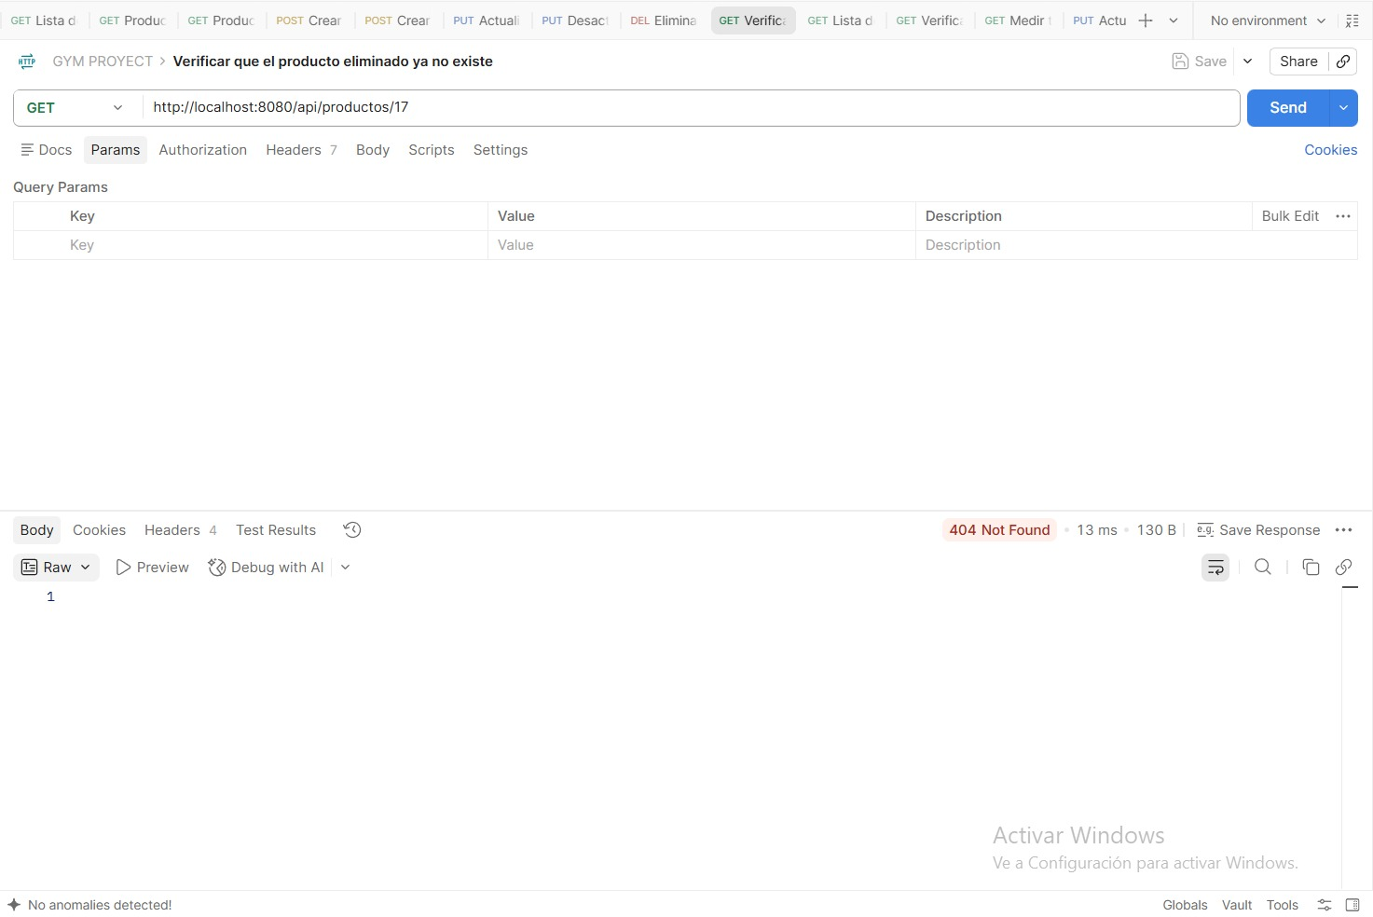
Nota. Captura aportada por el equipo (F4), vinculada con F2. OP-02: GET /api/productos/17.
Entrada: Sin cuerpo. ID=17.
Salida esperada: HTTP 404 al consultar el producto 17 después de eliminarlo.
Observado (404; 13 ms): Se observa 404 Not Found para id=17. Junto con PM-08, respalda la secuencia de eliminación y consulta.
Figura B5
PM-04. Creación de una mancuerna
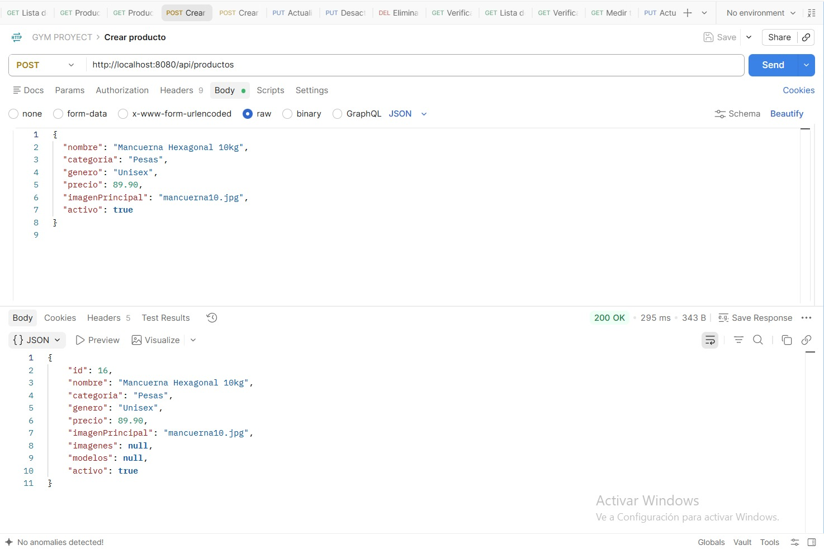
Nota. Captura aportada por el equipo (F4), vinculada con F2. OP-03: POST /api/productos.
Entrada: nombre="Mancuerna Hexagonal 10kg"; categoria="Pesas"; genero="Unisex"; precio=89.9; imagenPrincipal="mancuerna10.jpg"; activo=true.
Salida esperada: HTTP 200 y el producto creado, con ID asignado.
Observado (200; 295 ms): Se observa id=16, precio=89.90 y activo=true. imagenes y modelos aparecen con valor null.
Figura B6
PM-05. Creación de un producto de otra categoría
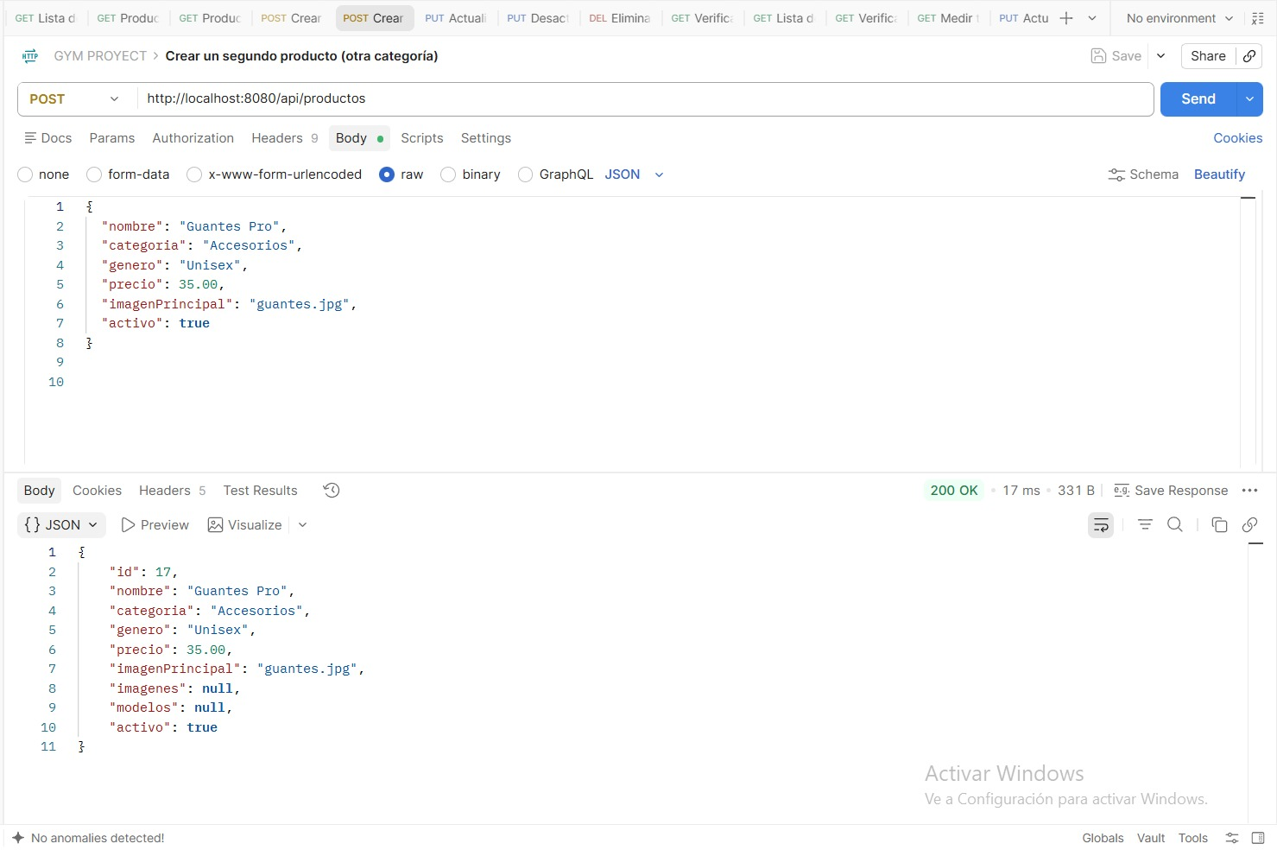
Nota. Captura aportada por el equipo (F4), vinculada con F2. OP-03: POST /api/productos.
Entrada: nombre="Guantes Pro"; categoria="Accesorios"; genero="Unisex"; precio=35.0; imagenPrincipal="guantes.jpg"; activo=true.
Salida esperada: HTTP 200 y el producto de categoría Accesorios.
Observado (200; 17 ms): Se observa id=17, nombre="Guantes Pro", categoria="Accesorios" y precio=35.00.
Figura B7
PM-21. Creación con precio decimal
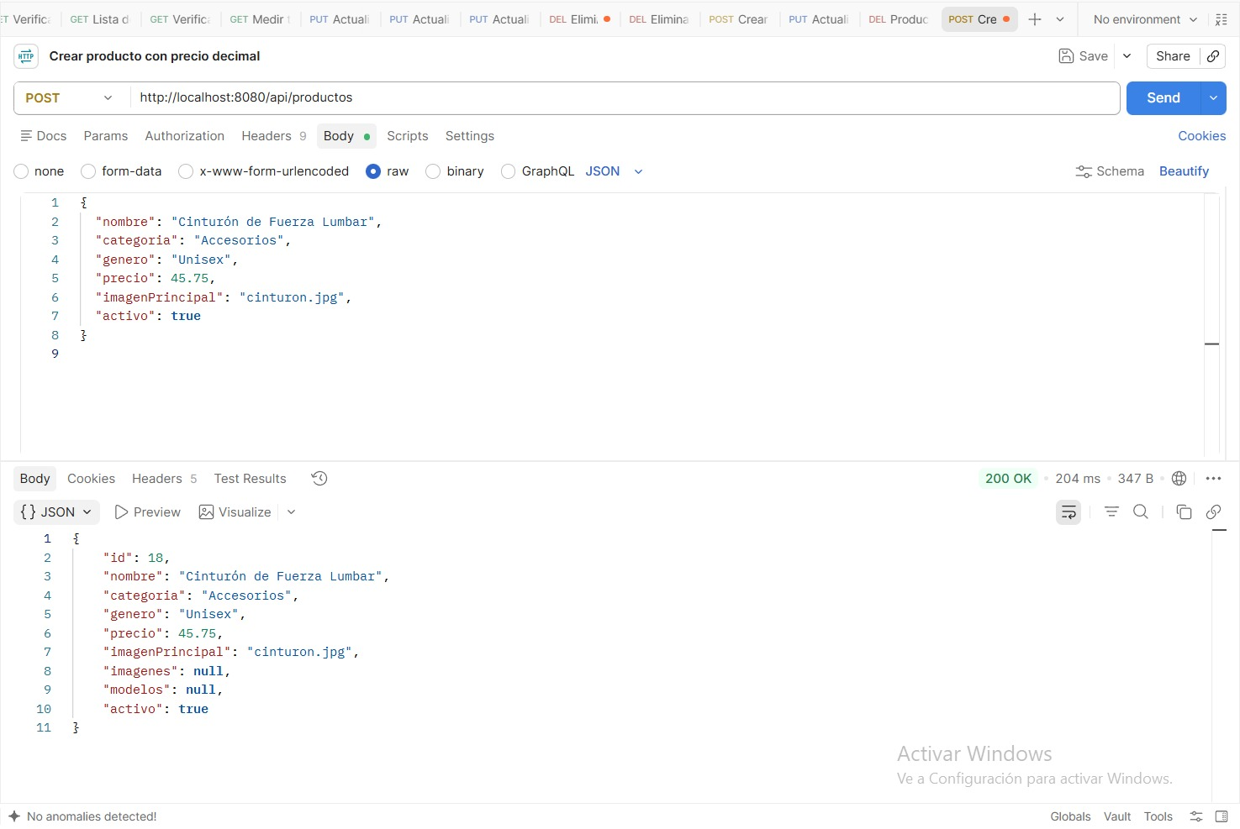
Nota. Captura aportada por el equipo (F4), vinculada con F2. OP-03: POST /api/productos.
Entrada: nombre="Cinturón de Fuerza Lumbar"; categoria="Accesorios"; genero="Unisex"; precio=45.75; imagenPrincipal="cinturon.jpg"; activo=true.
Salida esperada: HTTP 200 y precio=45.75 en el producto creado.
Observado (200; 204 ms): Se observa id=18, nombre="Cinturón de Fuerza Lumbar" y precio=45.75; el decimal coincide con la entrada.
Figura B8
PM-18. Creación sin el atributo nombre
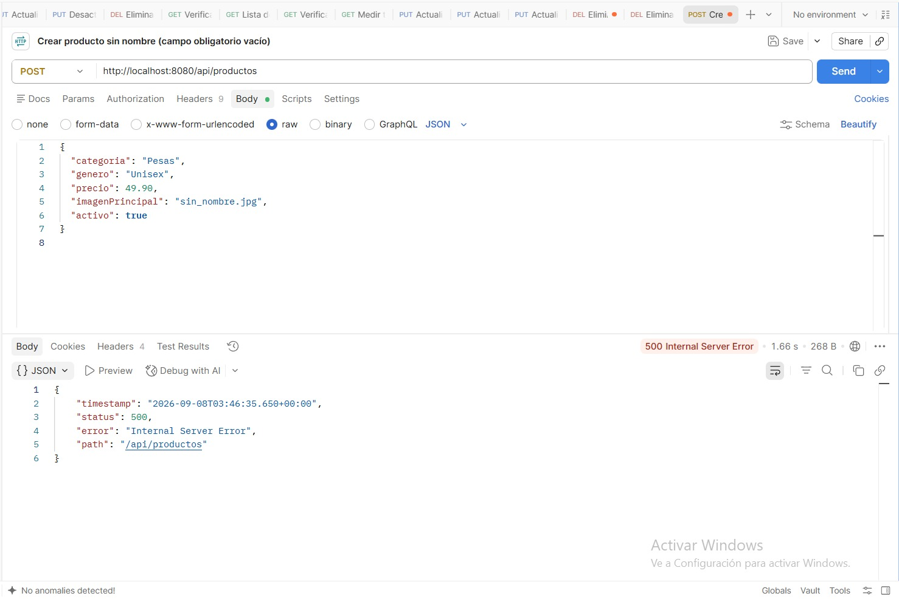
Nota. Captura aportada por el equipo (F4), vinculada con F2. OP-03: POST /api/productos.
Entrada: categoria="Pesas"; genero="Unisex"; precio=49.9; imagenPrincipal="sin_nombre.jpg"; activo=true.
Salida esperada: Rechazo controlado de la entrada; se propone HTTP 400 como criterio de corrección.
Observado (500; 1.66 s): Se observa 500 Internal Server Error. La entrada omite nombre; no envía una cadena vacía. Es una incidencia, no una validación aprobada.
Figura B9
PM-06. Actualización de los datos de un producto
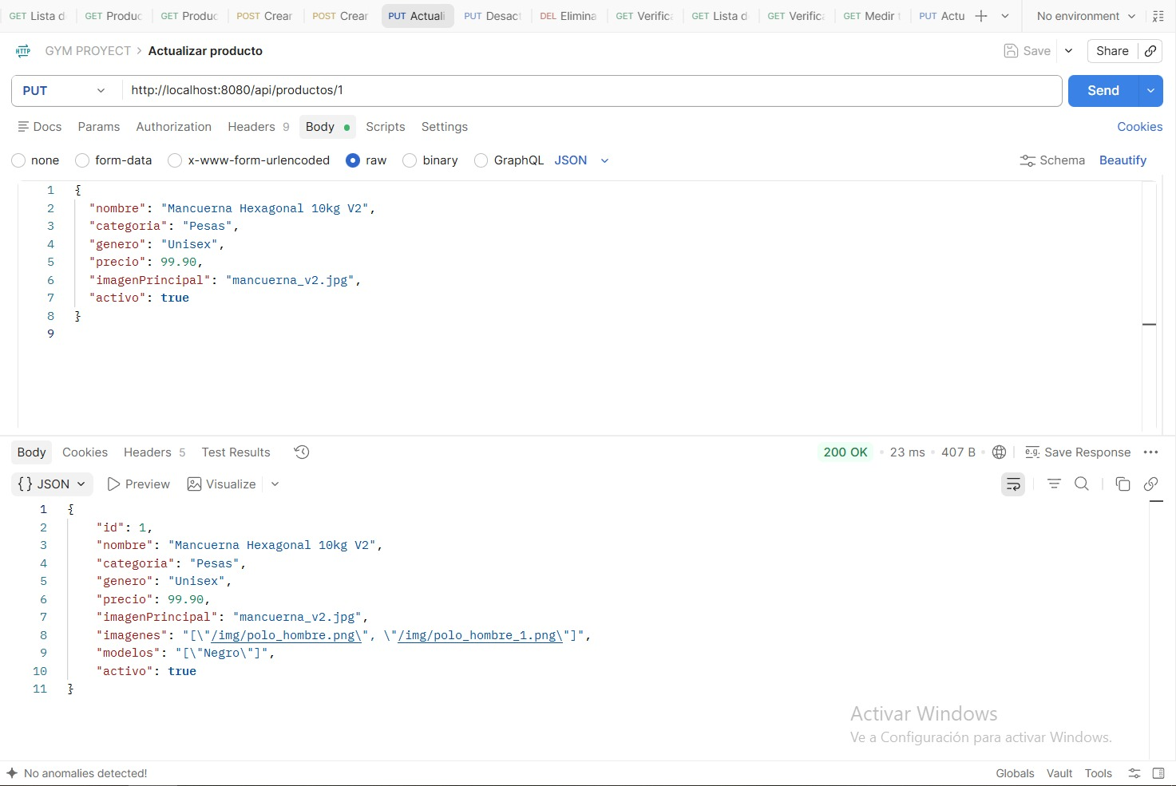
Nota. Captura aportada por el equipo (F4), vinculada con F2. OP-04: PUT /api/productos/1.
Entrada: nombre="Mancuerna Hexagonal 10kg V2"; categoria="Pesas"; genero="Unisex"; precio=99.9; imagenPrincipal="mancuerna_v2.jpg"; activo=true.
Salida esperada: HTTP 200, id=1 y los campos enviados actualizados.
Observado (200; 23 ms): Se observa nombre="Mancuerna Hexagonal 10kg V2", precio=99.90, imagenPrincipal="mancuerna_v2.jpg" e id=1.
Figura B10
PM-07. Desactivación de un producto
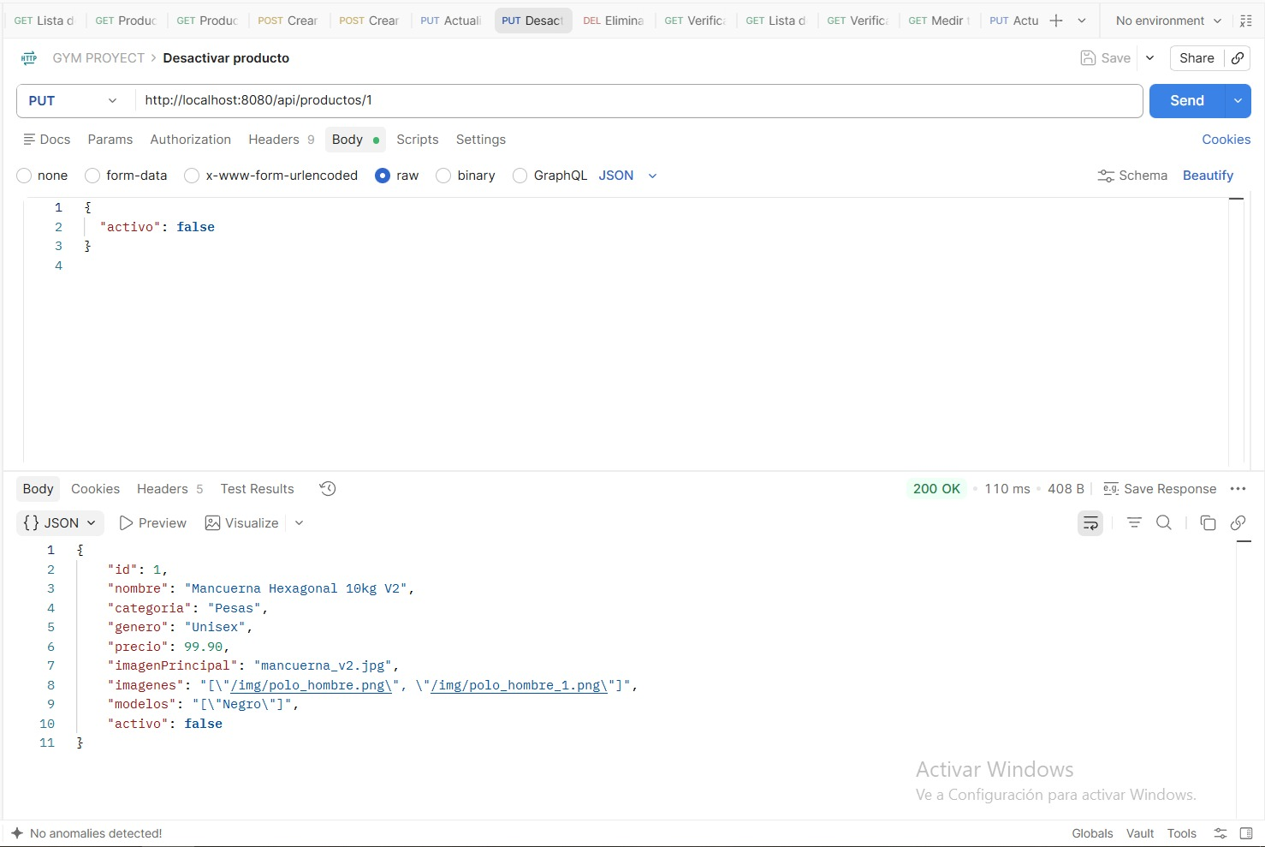
Nota. Captura aportada por el equipo (F4), vinculada con F2. OP-04: PUT /api/productos/1.
Entrada: activo=false.
Salida esperada: HTTP 200, id=1 y activo=false.
Observado (200; 110 ms): El JSON devuelto contiene activo=false. Desactivar conserva el registro; esta solicitud no corresponde al DELETE.
Figura B11
PM-22. Conservación del ID al actualizar un producto
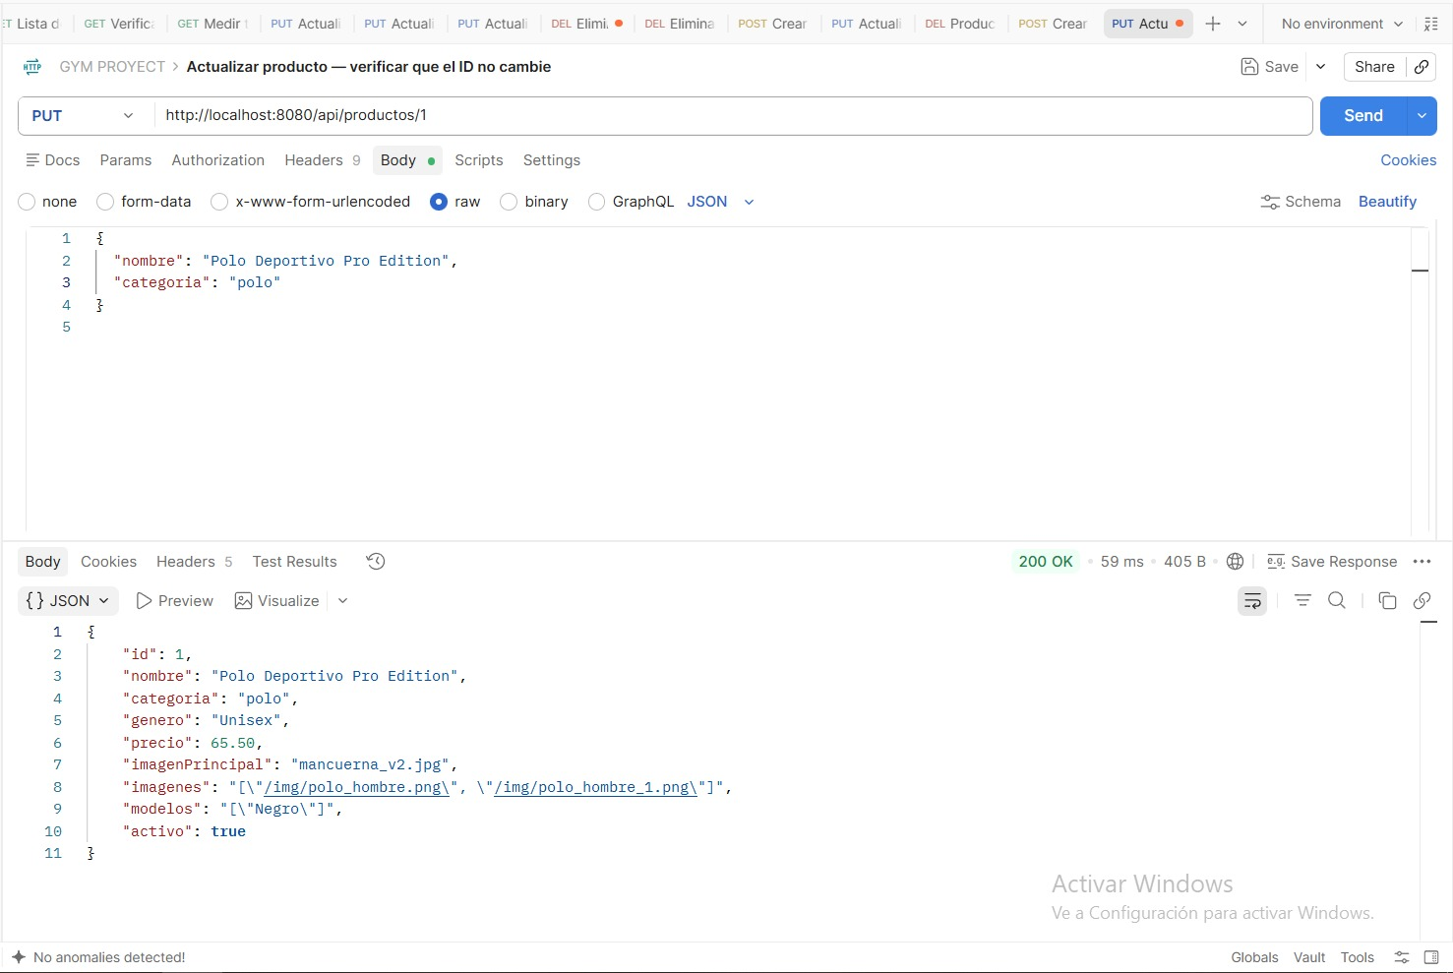
Nota. Captura aportada por el equipo (F4), vinculada con F2. OP-04: PUT /api/productos/1.
Entrada: nombre="Polo Deportivo Pro Edition"; categoria="polo".
Salida esperada: HTTP 200, id=1 y nombre actualizado.
Observado (200; 59 ms): La respuesta conserva id=1 y muestra nombre="Polo Deportivo Pro Edition". El precio=65.50 proviene del estado previo, no de este cuerpo.
Figura B12
PM-19. Actualización de un producto inexistente
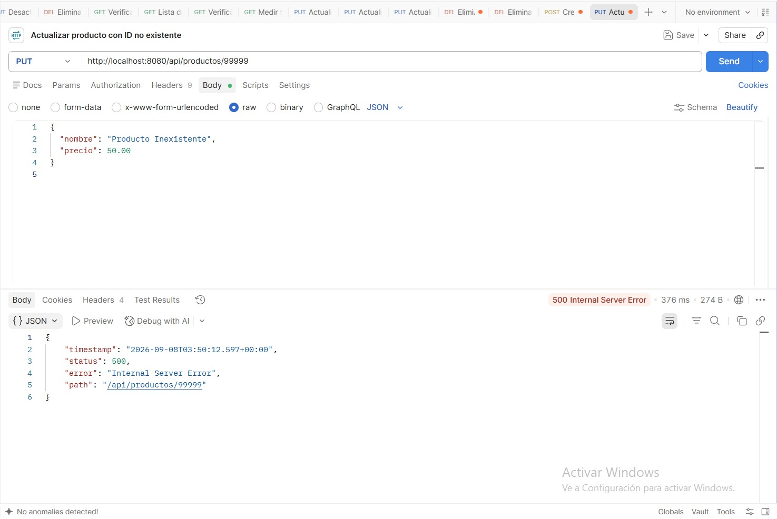
Nota. Captura aportada por el equipo (F4), vinculada con F2. OP-04: PUT /api/productos/99999.
Entrada: nombre="Producto Inexistente"; precio=50.0.
Salida esperada: Se propone HTTP 404 para un recurso inexistente.
Observado (500; 376 ms): Se observa HTTP 500 para id=99999. El controlador no convierte expresamente la excepción del servicio en 404.
Figura B13
PM-08. Eliminación de un producto existente
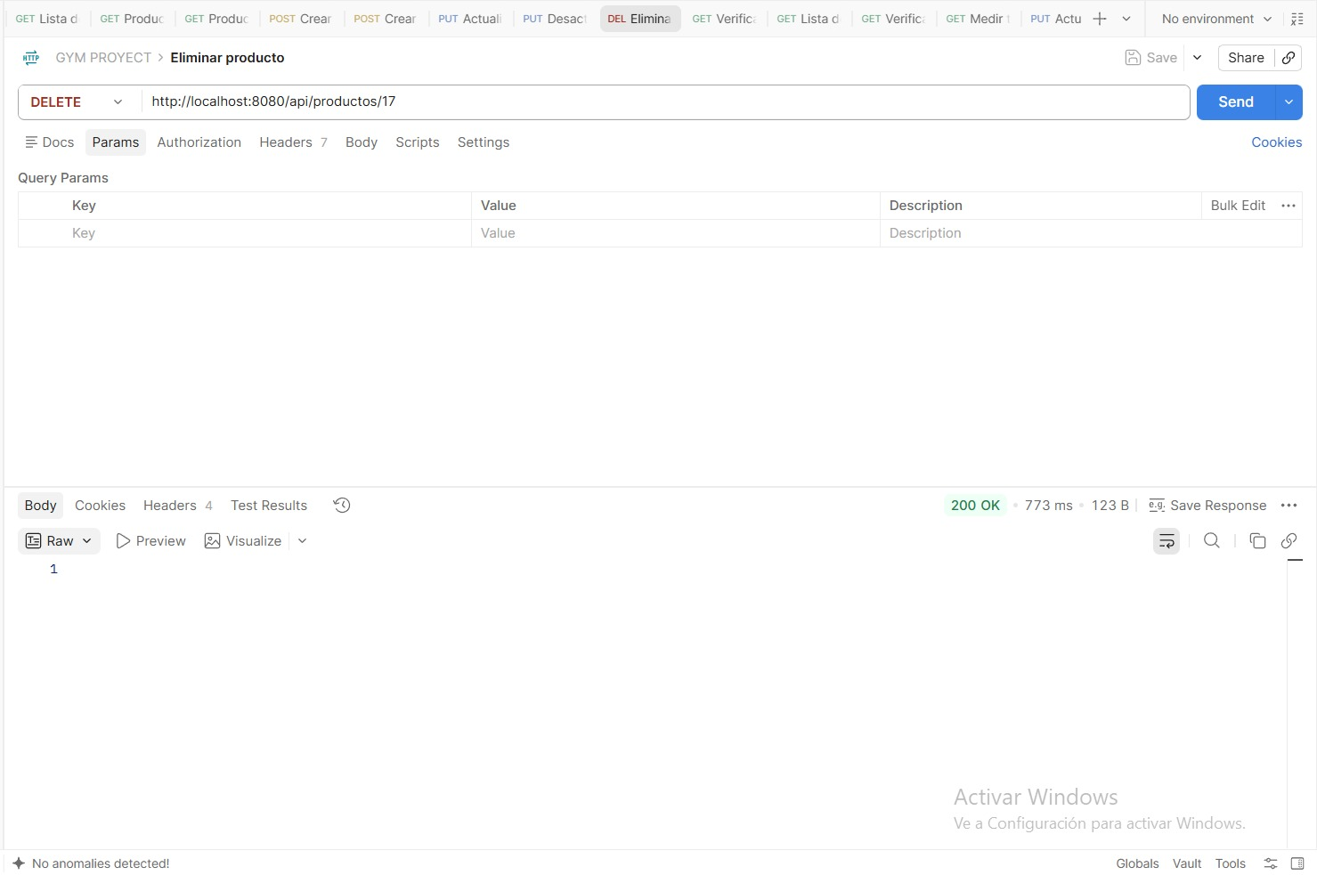
Nota. Captura aportada por el equipo (F4), vinculada con F2. OP-05: DELETE /api/productos/17.
Entrada: Sin cuerpo. ID=17.
Salida esperada: HTTP 200 sin cuerpo si la eliminación concluye.
Observado (200; 773 ms): Se observa 200 OK y Body vacío para id=17. PM-09 aporta la consulta posterior del mismo ID.
Figura B14
PM-20. Eliminación de un producto inexistente
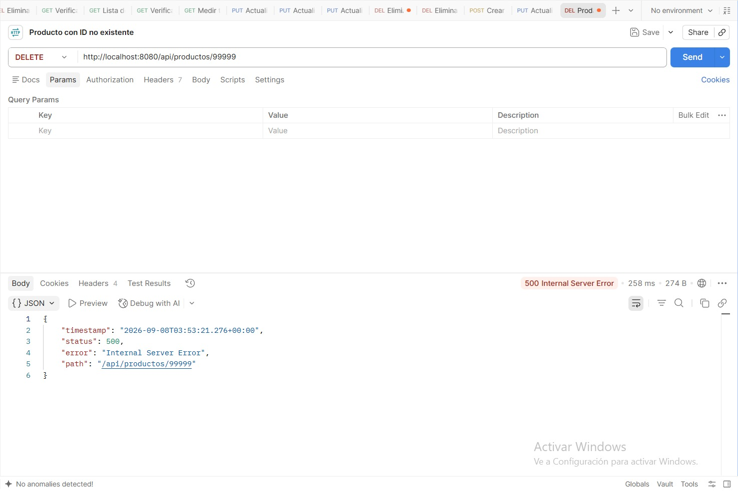
Nota. Captura aportada por el equipo (F4), vinculada con F2. OP-05: DELETE /api/productos/99999.
Entrada: Sin cuerpo. ID=99999.
Salida esperada: Se propone HTTP 404 para un recurso inexistente.
Observado (500; 258 ms): Se observa HTTP 500 para id=99999. El caso requiere manejo de error y una verificación automatizada específica.
Figura B15
PM-10. Listado de usuarios
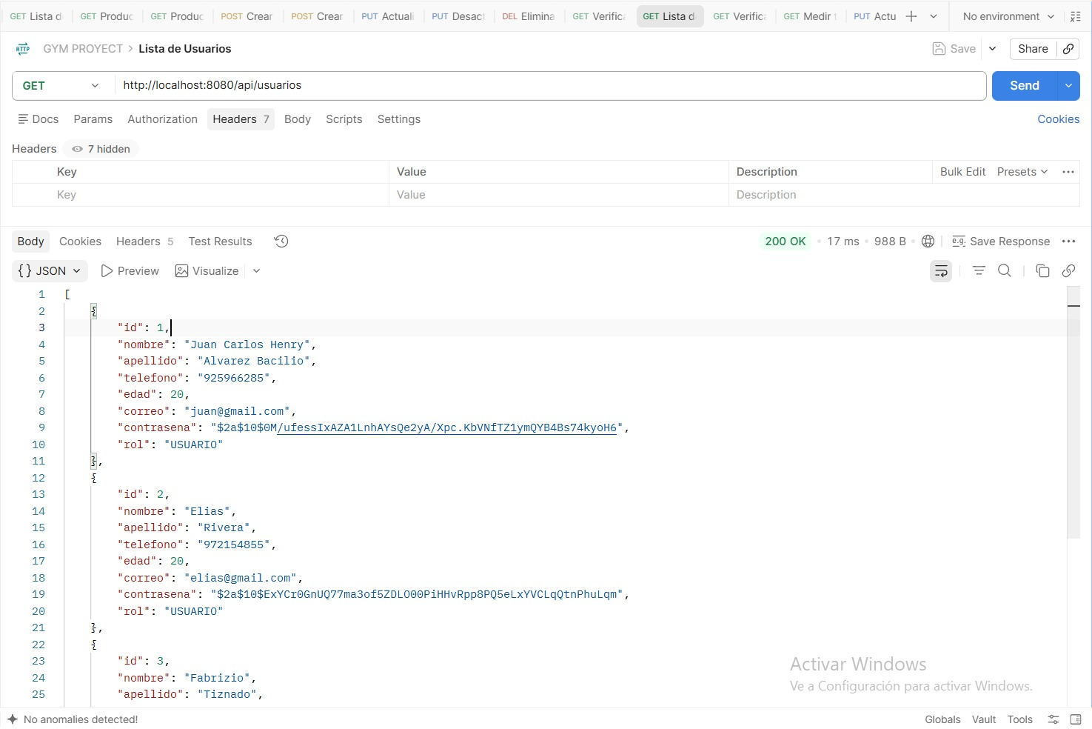
Nota. Captura aportada por el equipo (F4), vinculada con F2. OP-06: GET /api/usuarios.
Entrada: Sin cuerpo. Sin parámetros de ruta.
Salida esperada: HTTP 200 y un arreglo de usuarios.
Observado (200; 17 ms): El panel muestra usuarios con id=1, id=2 y parte del tercero. No permite contar todos los elementos.
Figura B16
PM-11. Inspección de atributos del usuario
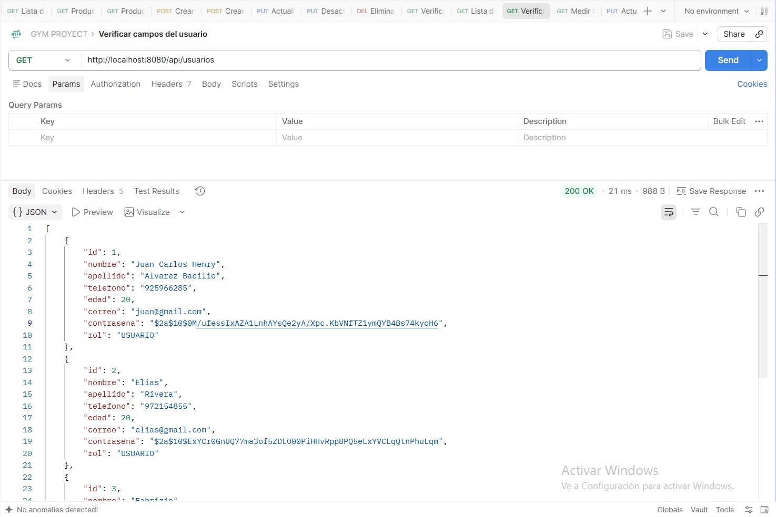
Nota. Captura aportada por el equipo (F4), vinculada con F2. OP-06: GET /api/usuarios.
Entrada: Sin cuerpo. Sin parámetros de ruta.
Salida esperada: HTTP 200 y los ocho atributos definidos de Usuario.
Observado (200; 21 ms): El primer objeto muestra id, nombre, apellido, telefono, edad, correo, contrasena y rol. La comprobación disponible es visual.
Figura B17
PM-12. Observación del tiempo de respuesta
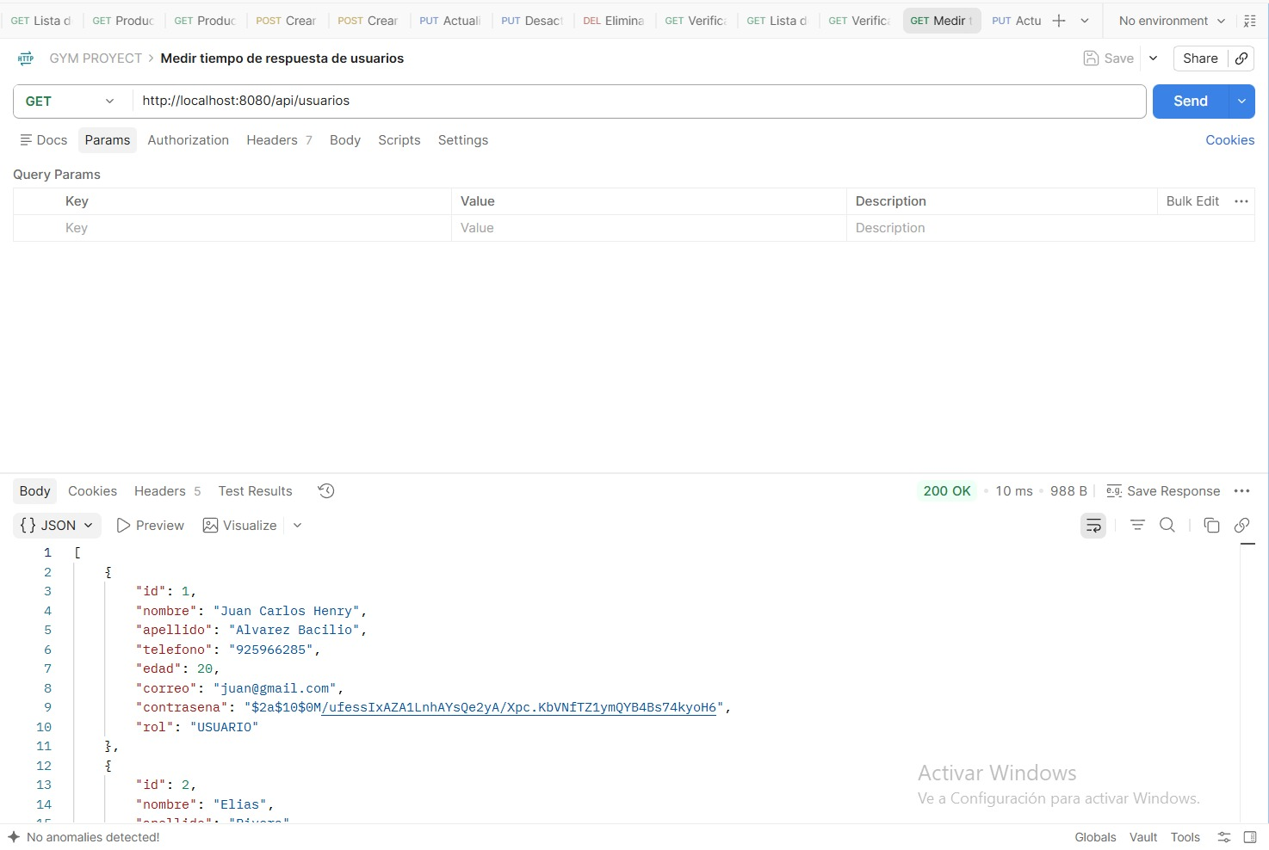
Nota. Captura aportada por el equipo (F4), vinculada con F2. OP-06: GET /api/usuarios.
Entrada: Sin cuerpo. Sin parámetros de ruta.
Salida esperada: HTTP 200 y registro del tiempo mostrado por Postman.
Observado (200; 10 ms): La captura muestra 10 ms. No se definió un umbral ni una aserción temporal; no acredita una prueba de rendimiento aprobada.
Figura B18
PM-13. Actualización del nombre de un usuario
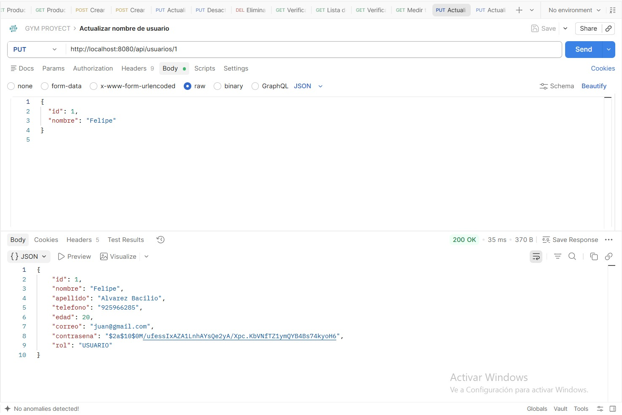
Nota. Captura aportada por el equipo (F4), vinculada con F2. OP-07: PUT /api/usuarios/1.
Entrada: id=1; nombre="Felipe".
Salida esperada: HTTP 200, id=1 y nombre="Felipe".
Observado (200; 35 ms): El JSON devuelto contiene nombre="Felipe" e id=1; se conserva el resto de campos visibles del usuario.
Figura B19
PM-14. Actualización del teléfono de un usuario
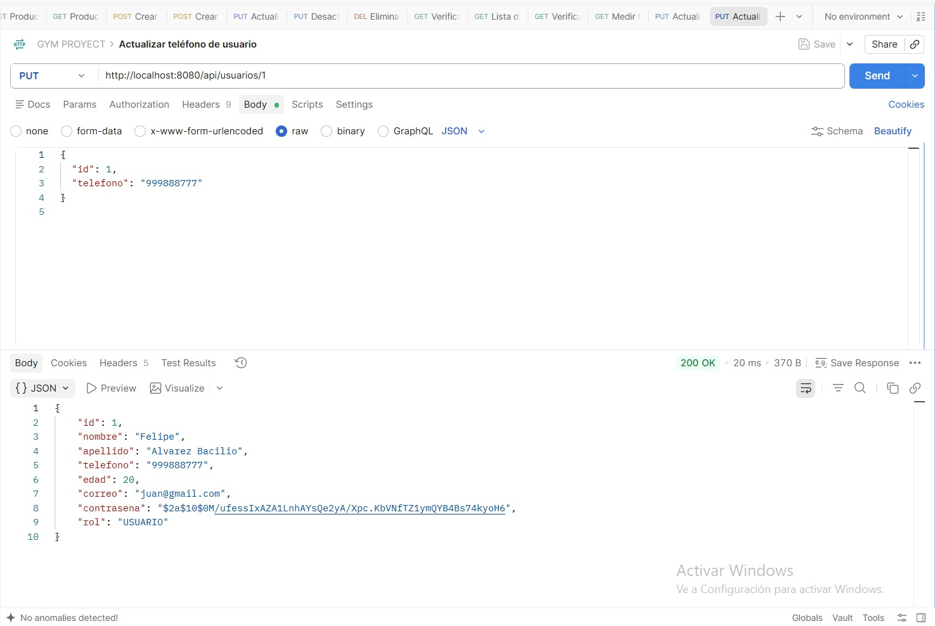
Nota. Captura aportada por el equipo (F4), vinculada con F2. OP-07: PUT /api/usuarios/1.
Entrada: id=1; telefono="999888777".
Salida esperada: HTTP 200, id=1 y telefono="999888777".
Observado (200; 20 ms): El teléfono de respuesta coincide con el enviado. PM-13 y PM-14 permiten comparar las dos modificaciones del usuario 1.
Figura B20
PM-23. Conservación del correo al actualizar un usuario
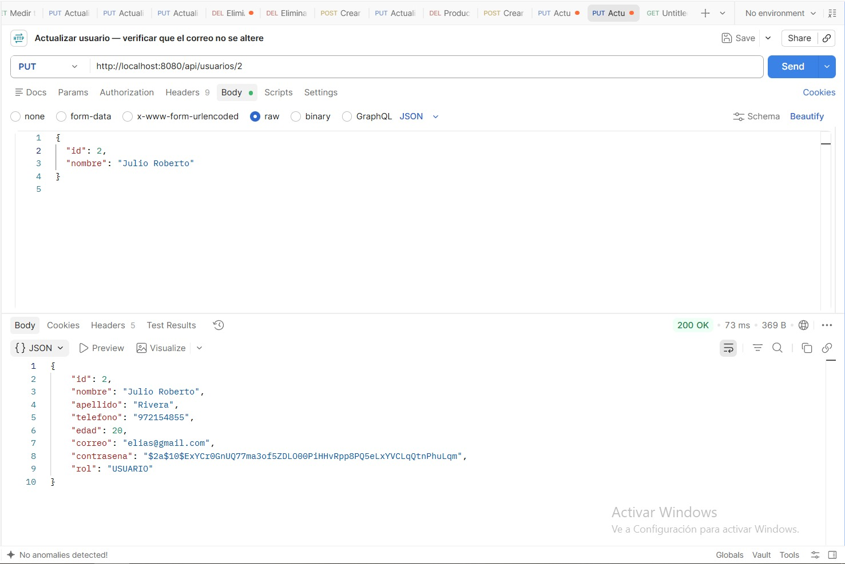
Nota. Captura aportada por el equipo (F4), vinculada con F2. OP-07: PUT /api/usuarios/2.
Entrada: id=2; nombre="Julio Roberto".
Salida esperada: HTTP 200, id=2, nombre actualizado y correo previo conservado.
Observado (200; 73 ms): Se observa nombre="Julio Roberto" y correo="elias@gmail.com"; este correo coincide con el usuario 2 visible en PM-11.
Figura B21
PM-15. Actualización de un usuario inexistente
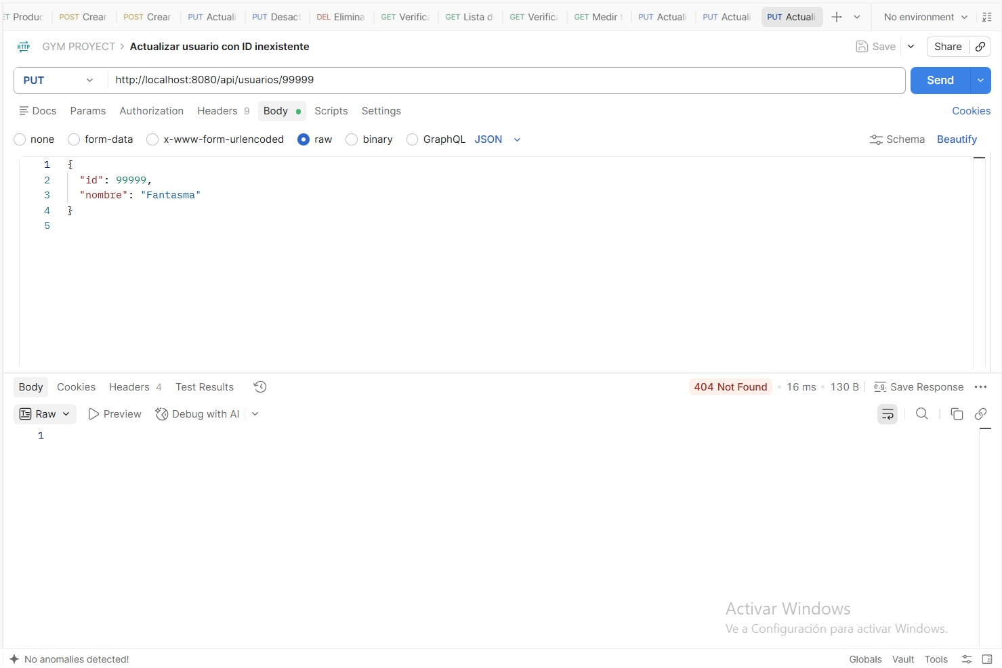
Nota. Captura aportada por el equipo (F4), vinculada con F2. OP-07: PUT /api/usuarios/99999.
Entrada: id=99999; nombre="Fantasma".
Salida esperada: HTTP 404 al actualizar id=99999.
Observado (404; 16 ms): Se observa 404 Not Found y Body vacío. Coincide con la respuesta del controlador ante RuntimeException.
Figura B22
PM-17. Eliminación de un usuario existente
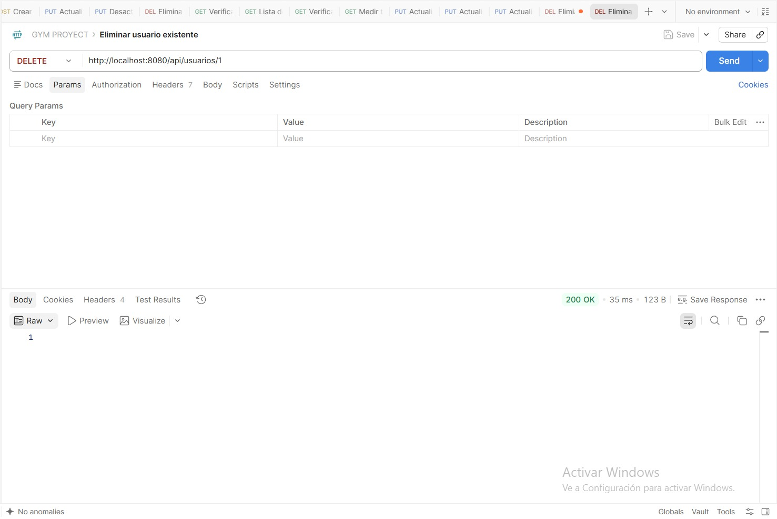
Nota. Captura aportada por el equipo (F4), vinculada con F2. OP-08: DELETE /api/usuarios/1.
Entrada: Sin cuerpo. ID=1.
Salida esperada: HTTP 200 sin cuerpo si se elimina id=1.
Observado (200; 35 ms): Se observa 200 OK y Body vacío. PM-24 muestra el resultado de repetir la eliminación sobre el mismo ID.
Figura B23
PM-16. Eliminación de un usuario inexistente
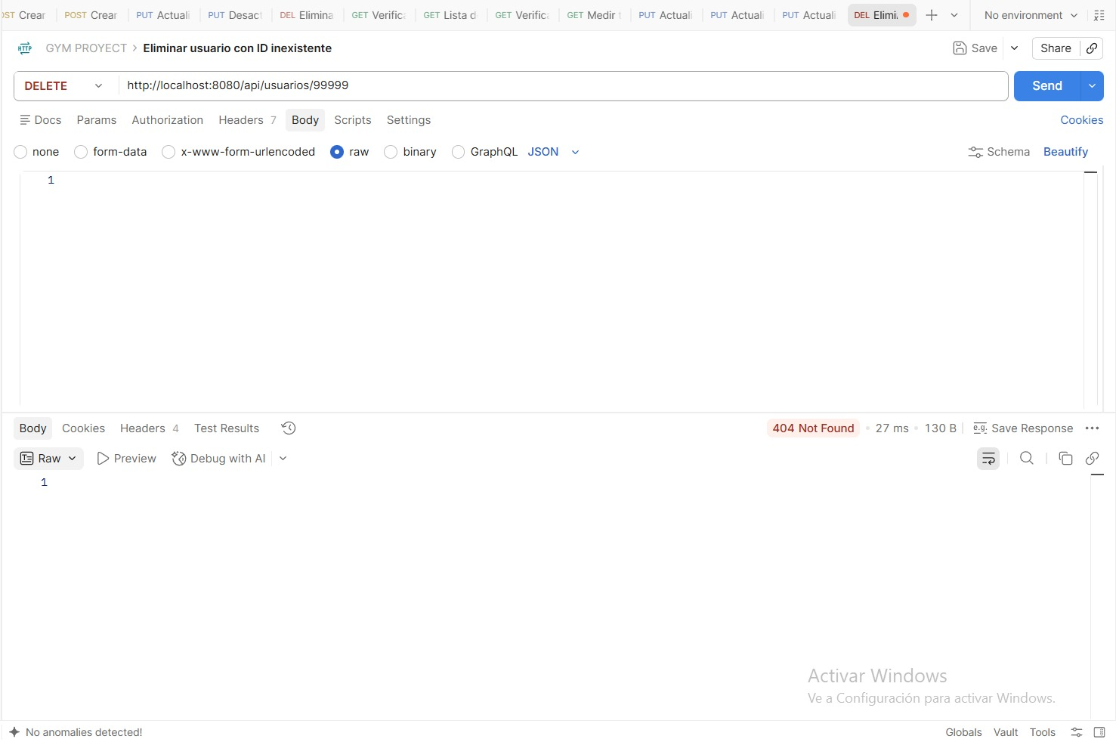
Nota. Captura aportada por el equipo (F4), vinculada con F2. OP-08: DELETE /api/usuarios/99999.
Entrada: Sin cuerpo. ID=99999.
Salida esperada: HTTP 404 al eliminar id=99999.
Observado (404; 27 ms): Se observa 404 Not Found y Body vacío. Es un escenario distinto a las eliminaciones exitosas de la suite Java.
Figura B24
PM-24. Segunda eliminación del mismo usuario
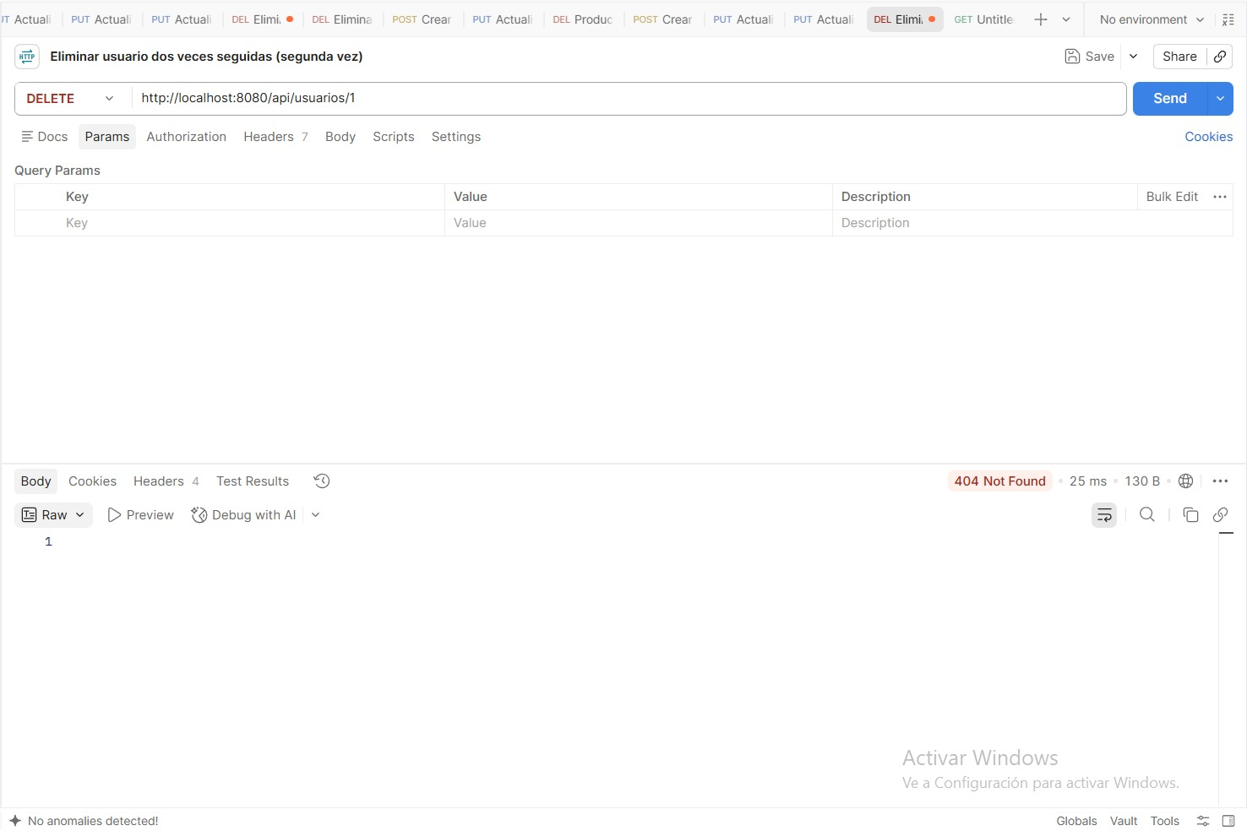
Nota. Captura aportada por el equipo (F4), vinculada con F2. OP-08: DELETE /api/usuarios/1.
Entrada: Sin cuerpo. ID=1.
Salida esperada: HTTP 404 al repetir la eliminación de id=1.
Observado (404; 25 ms): Se observa 404 Not Found y Body vacío. PM-17 muestra el 200 de la eliminación inicial del mismo ID.

Anexo C. Base de datos y entorno aportado
Figura C1
Esquema gym_tobyfit observado en phpMyAdmin
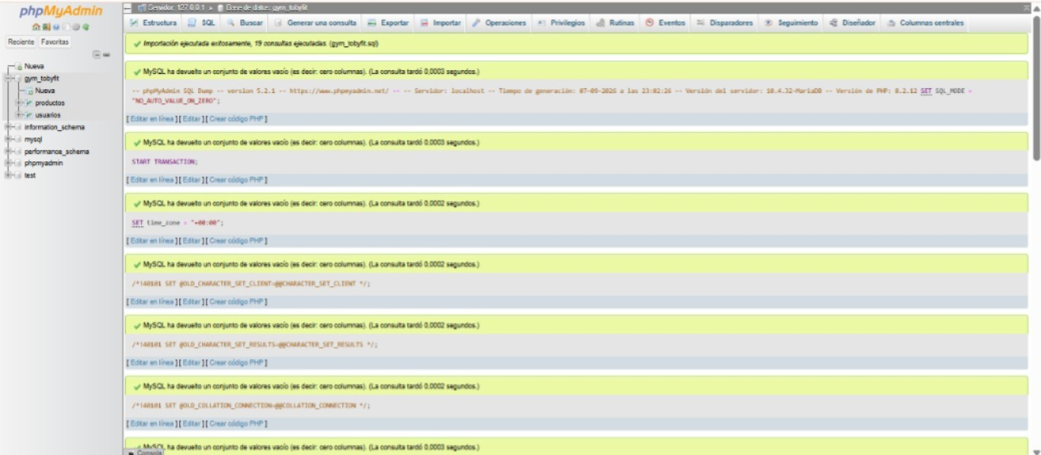
Nota. Captura aportada por el equipo (F4). La vista de estructura muestra las tablas productos y usuarios; corresponde al estado de datos visible durante esa sesión.
La imagen muestra 17 filas en productos y 3 en usuarios. El SQL F3 contiene 15 productos y 4 usuarios: son estados de datos diferentes. El respaldo define nueve columnas en productos y ocho en usuarios, clave primaria id con autoincremento e índice único para correo.
La pantalla documenta el esquema y sus dos tablas. No muestra cada escritura de la API. PM-08/PM-09 aporta una comprobación HTTP adicional para la eliminación del producto 17.
Figura C2
Servicios observados en el panel XAMPP
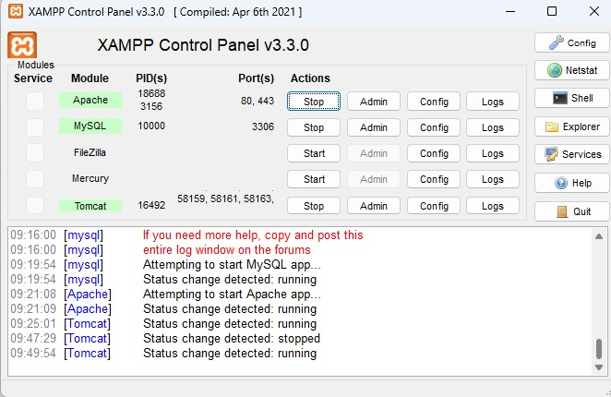
Nota. Captura aportada por el equipo (F4). Se conserva la vista del panel y la solicitud Postman que aparece detrás; la imagen no es una ejecución nueva.
El panel muestra MySQL activo en el puerto 3306, además de Apache y Tomcat. El estado del panel documenta esos servicios; no prueba que Tomcat de XAMPP ejecute el backend Spring Boot de Toby Fit.
La conexión prevista por application.properties utiliza el esquema gym_tobyfit. Los reportes de MockMvc no requieren comprobar esta conexión porque sustituyen los servicios. Las solicitudes de Postman y el entorno de datos deben evaluarse como evidencias diferentes a la suite MVC.

Anexo D. Fuentes técnicas y reproducción
Las rutas S01–S04 y S08–S11 parten de src/main/java/com/gym/gym_tobifit dentro de gym-tobyfit/. Se conserva el nombre real del paquete del proyecto.
Tabla 11
Localización de las fuentes de código
Clave | Ruta relativa o archivo
S01 | controllers/api/ProductoApiController.java
S02 | controllers/api/UsuarioApiController.java
S03 | models/Producto.java
S04 | models/Usuario.java
S08 | repositories/ProductoRepository.java
S09 | services/ProductoService.java
S10 | services/UsuarioService.java
S11 | repositories/UsuarioRepository.java
Nota. Elaboración propia a partir de F1. Los rangos de líneas de los listados y fichas corresponden a estos archivos recibidos.
S05 · Pruebas: src/test/java/com/gym/gym_tobifit/ApiControllersTest.java
S06 · Reporte TXT: target/surefire-reports/com.gym.gym_tobifit.ApiControllersTest.txt
S07 · Reporte XML: target/surefire-reports/TEST-com.gym.gym_tobifit.ApiControllersTest.xml

Reproducción y conservación de resultados
Para reproducir las pruebas recibidas se debe abrir la carpeta gym-tobyfit con JDK 21 y acceso a las dependencias Maven declaradas. El comando de pruebas se ejecuta desde la carpeta que contiene pom.xml.
Windows: .\mvnw.cmd test
Linux o macOS: sh mvnw test
Se deben conservar el comando ejecutado, el entorno, la salida de consola y los archivos TXT y XML de target/surefire-reports. Si una nueva ejecución falla, debe registrarse el fallo y corregirse su causa antes de atribuirle el resultado del reporte anterior.
Para reproducir las solicitudes manuales se requiere iniciar el backend y usar una base de datos de prueba. La colección usa http://localhost:8080. Los IDs fijos deben existir o sustituirse por los devueltos en las creaciones; las eliminaciones cambian el estado de los datos.
Las evidencias de una repetición deben incluir el método, la URL, el cuerpo de entrada, el estado y la respuesta, junto con la verificación ejecutada. Las acciones de lectura posteriores permiten comprobar que una creación, actualización o eliminación tuvo el efecto esperado.
Las capturas y el reporte de este informe proceden del material aportado. No se asegura una reproducción actual en otro equipo ni se presentan propuestas como pruebas ya implementadas.

Índice de figuras y tablas
Las imágenes se mantienen junto a su explicación técnica. Este índice permite localizar los anexos gráficos sin separar la evidencia de su análisis.
Figura 1. Capas comprobadas para productos y usuarios 7
Figura 2. Definiciones de Membresia y CarritoCompras en F2 12
Figura 3. Código que expone las cinco operaciones de productos 14
Figura 4. Código que expone las tres operaciones de usuarios 15
Figura 5. Resumen de ejecución incluido en gym-tobyfit.zip 18
Figura 6. Ejemplo de OP-01: CP-01 20
Figura 7. Ejemplo de OP-02: CP-05 21
Figura 8. Ejemplo de OP-03: CP-07 22
Figura 9. Ejemplo de OP-04: CP-11 23
Figura 10. Ejemplo de OP-05: CP-13 24
Figura 11. Ejemplo de OP-06: CP-16 25
Figura 12. Ejemplo de OP-07: CP-20 26
Figura 13. Ejemplo de OP-08: CP-22 27
Figura 14. Datos de la colección y cuerpo de creación guardado 30
Figura 15. Declaraciones CREATE TABLE del respaldo gym_tobyfit.sql 31
Índice de tablas (continuación del apartado 13.3)
Tabla 1. Resultado del contraste con los requisitos solicitados 1
Tabla 2. Archivos técnicos utilizados en el informe integrado 4
Tabla 3. Correcciones aplicadas al unificar los documentos 5
Tabla 4. Configuración declarada por cada proyecto 6
Tabla 5. Diccionario completo de Producto 8
Tabla 6. Diccionario completo de Usuario 9
Tabla 7. Diccionario completo de Membresia 10
Tabla 8. Diccionario completo de CarritoCompras 11
Tabla 9. Inventario de las ocho operaciones y su utilidad 13
Tabla 10. Distribución de los 24 casos por operación 16
Tabla 11. Casos CP-01 a CP-12 presentes en el reporte XML 18
Tabla 12. Casos CP-13 a CP-24 presentes en el reporte XML 19
Tabla 13. Solicitudes Postman para productos 28
Tabla 14. Solicitudes Postman para usuarios 29
Tabla 15. Cantidad de solicitudes por operación 29
Tabla 16. Propuesta mínima de ampliación, todavía no implementada 32
Tabla 17. Código de aplicación presente en F2 39
Tabla 18. Pruebas y construcción presentes en F2 40

